Công Ty Trách Nhiệm Hữu Hạn PLT SOLUTIONS



Báo Cáo Thực Tập Tuần 4

**Tên thực tập sinh:** Trần Ngọc Nam – 19211TT1485

**Tên Người Hướng Dẫn:** Phan Gia Phước

# Thiết lập dự án Karate

## Các bước thực hiện:

* Điều kiện trước khi thiết lập dự án karate là máy tính phải được cài đặt eclipse, Maven và Gradle (các bạn có thể tự tìm hiểu trên google nhé).
* Đầu tiên mở phần mềm eclipse.

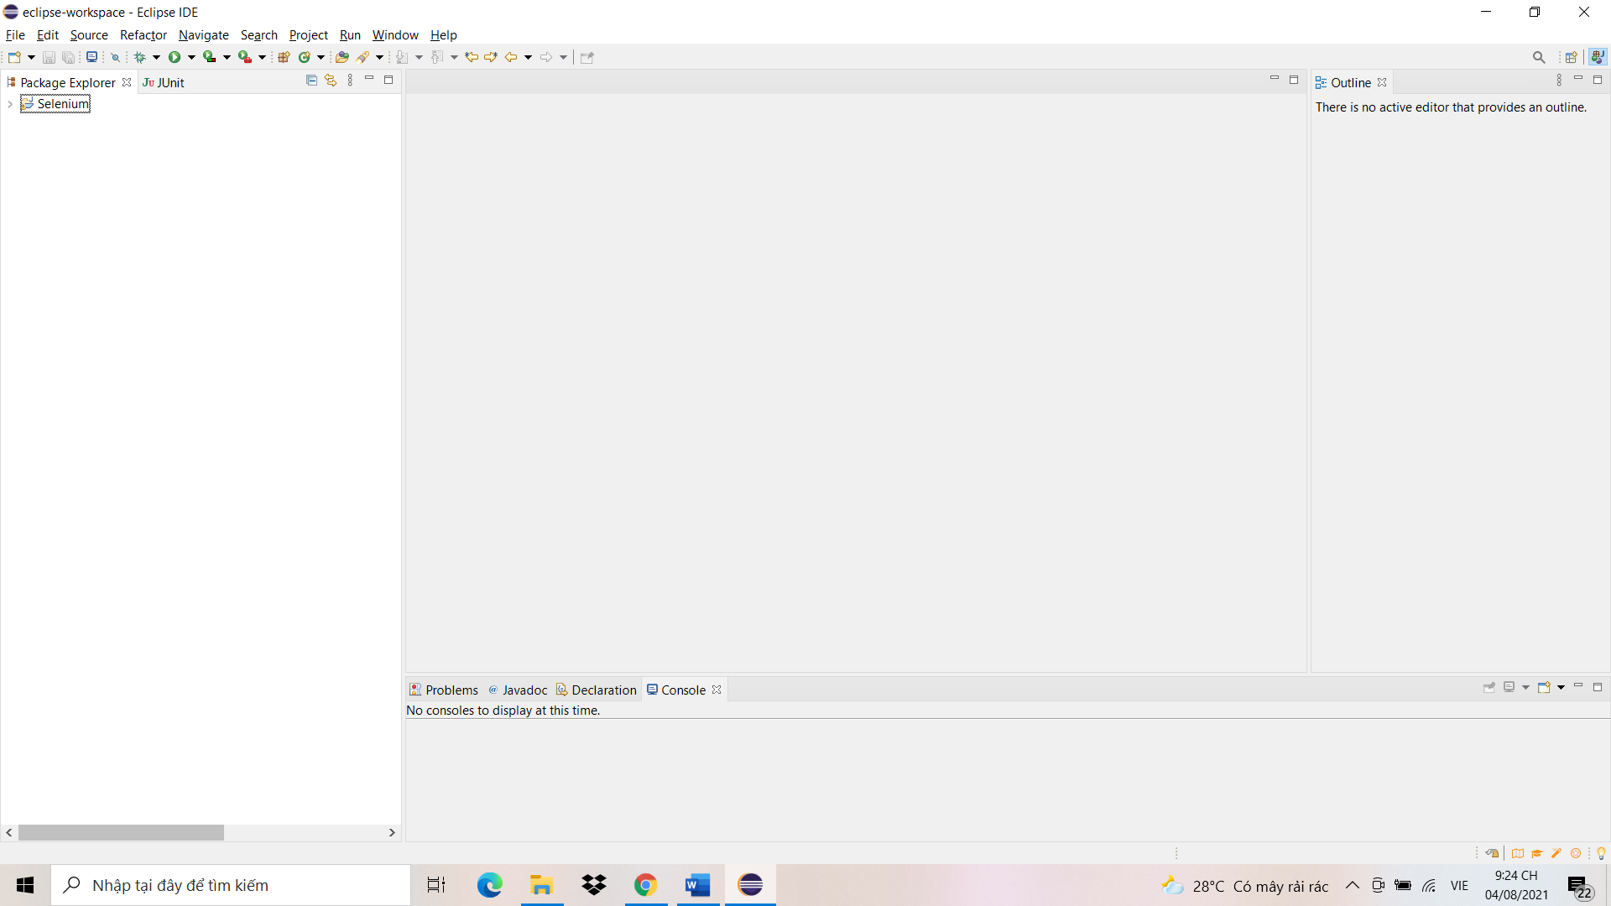

* Nhấn chuột phải tại khu vực Package Explorer.

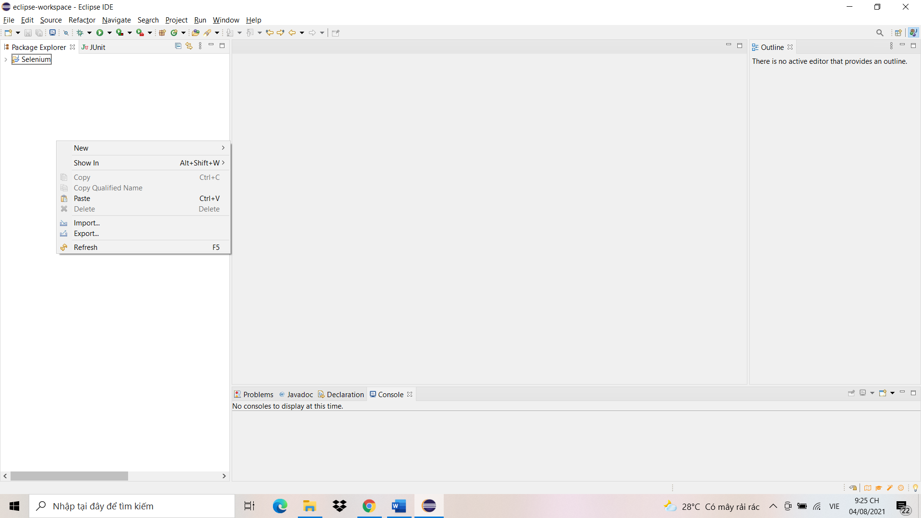

* Chọn New -> Other.

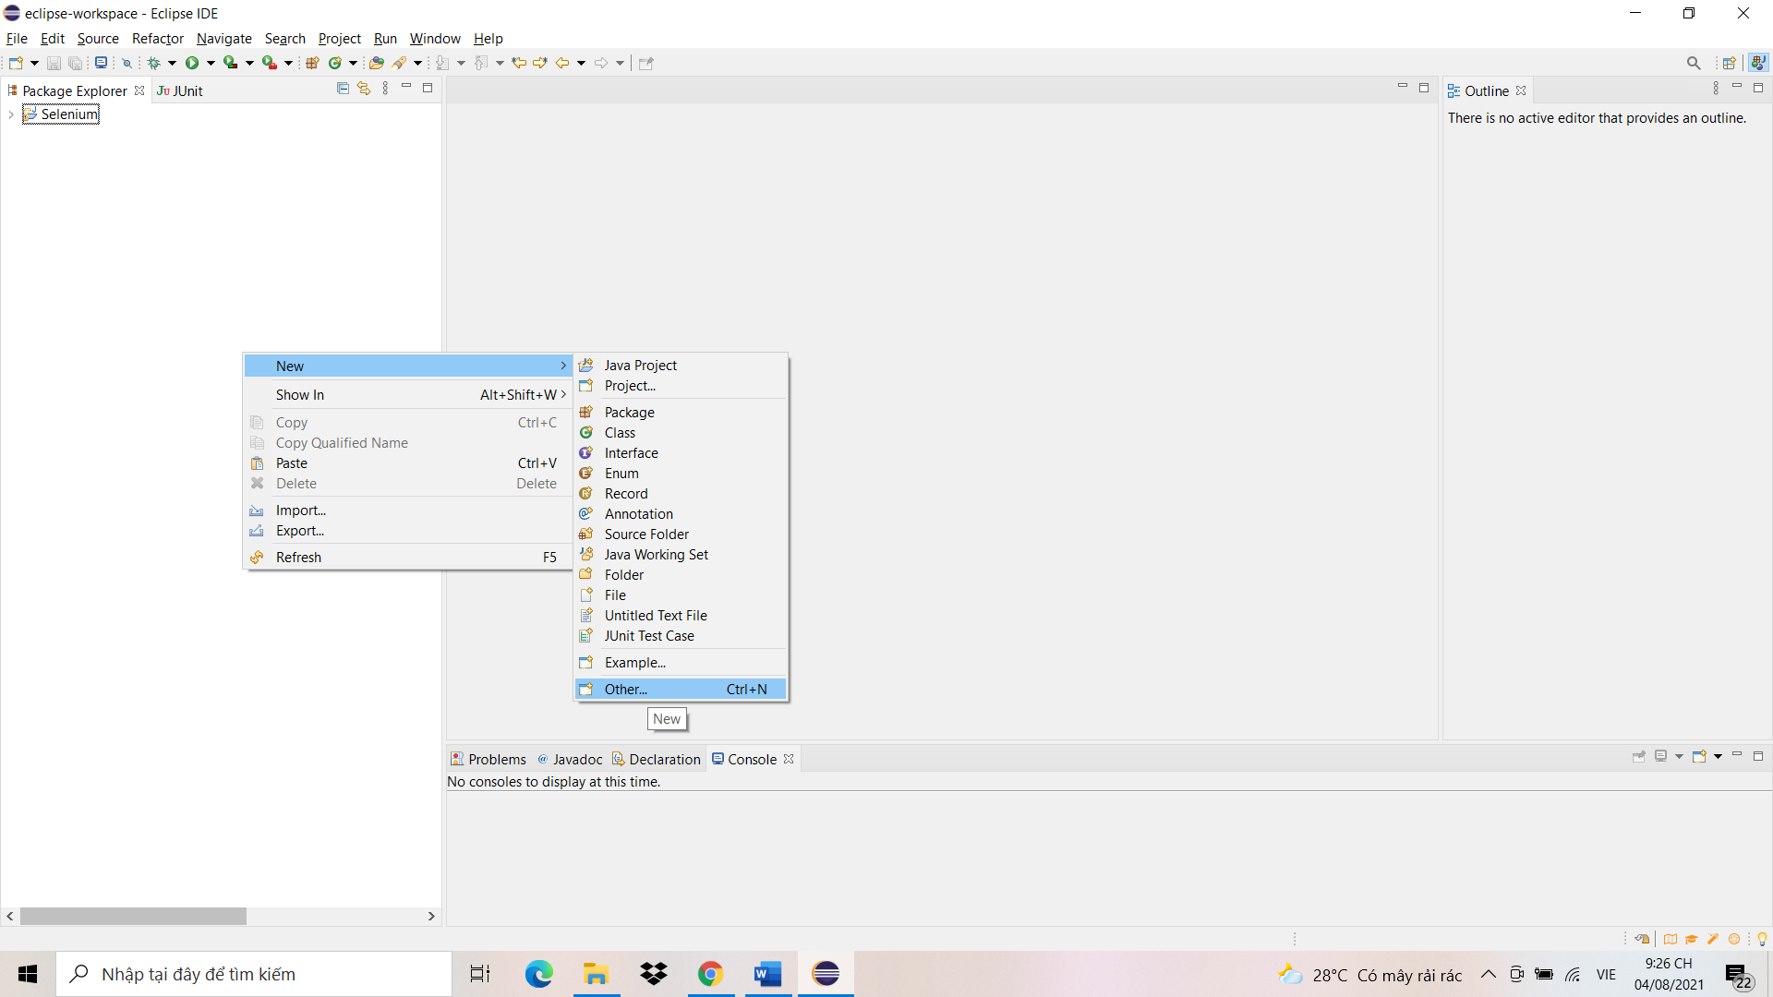

* Tiếp theo chọn Maven Project và nhấn Next.

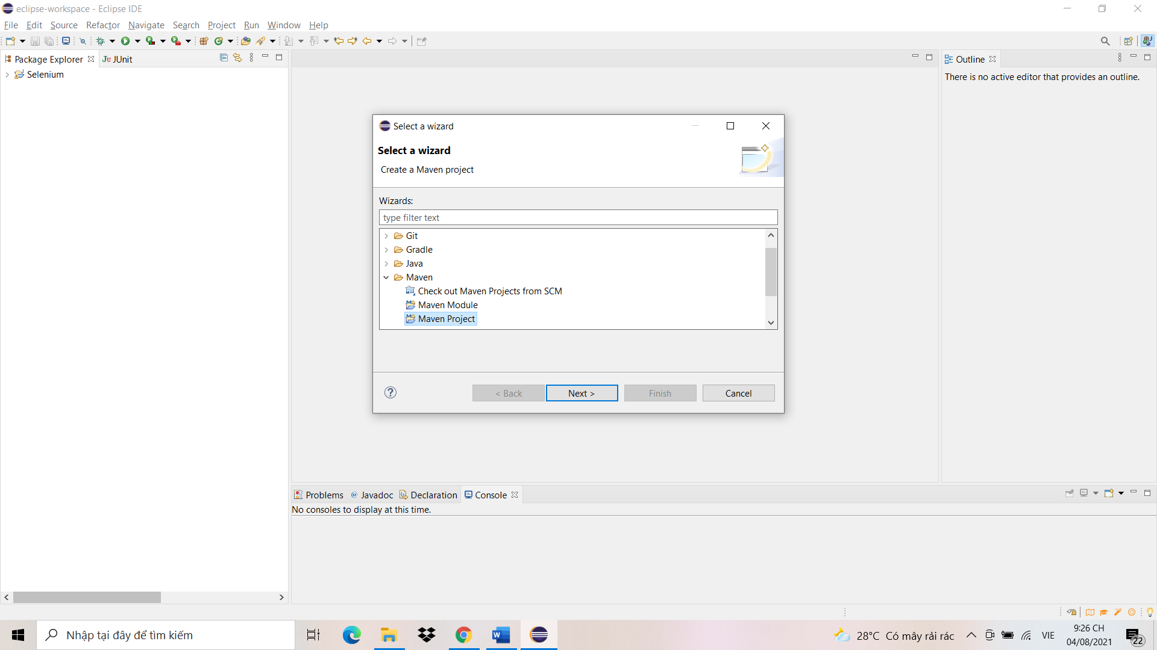

* Đánh dấu vào ô “Create a simple project (skip archetype seletion)” và nhấn Next.

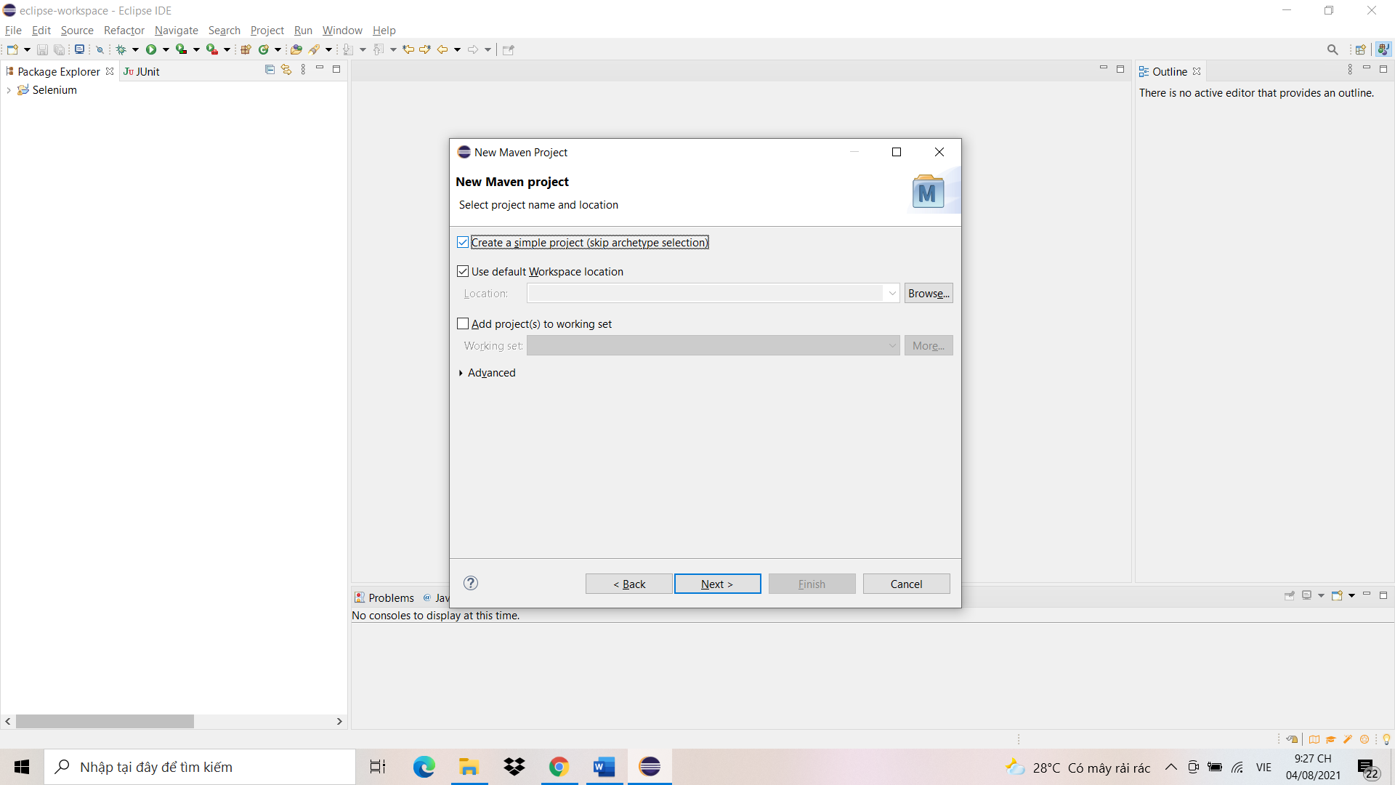

* Điền thông tin vào hai mục Group Id và Artifact Id và nhấn Finish.

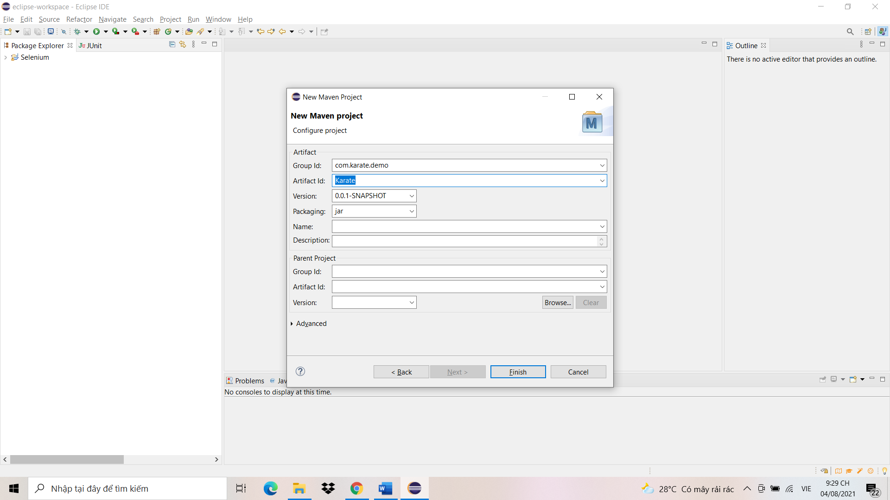

* Sau khi project được tạo, nhấn chọn vào để hiện các mục con bên trong.

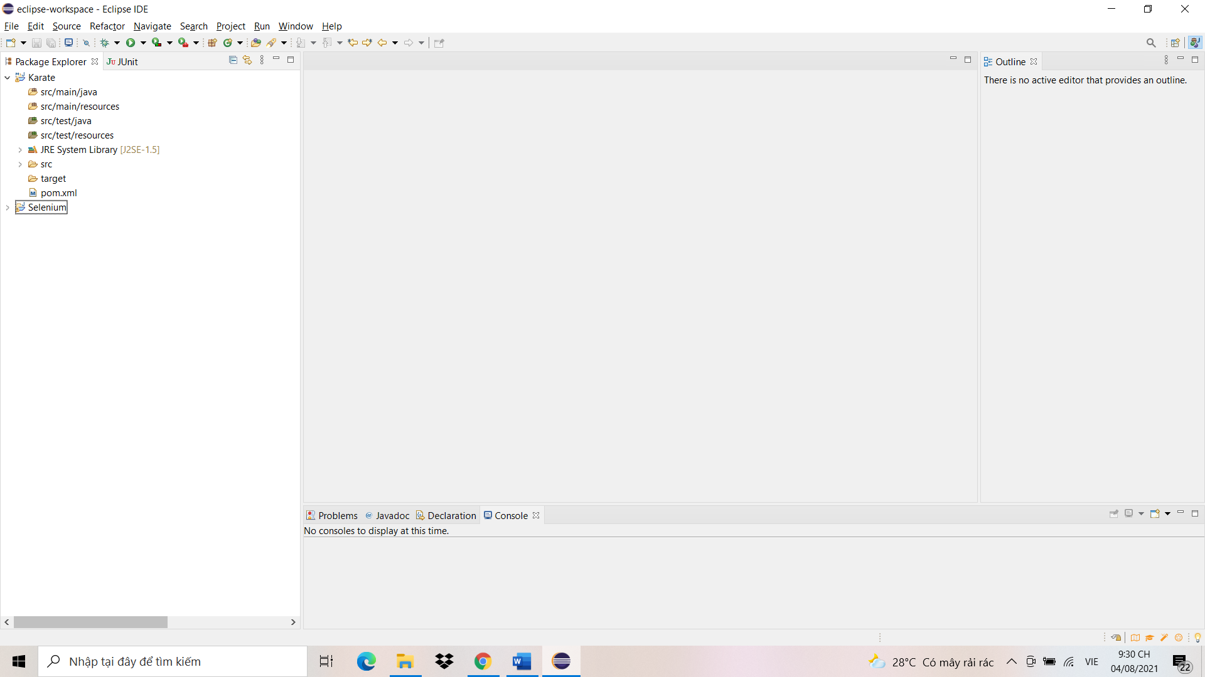

* Tìm và nhấn vào file pom.xml.

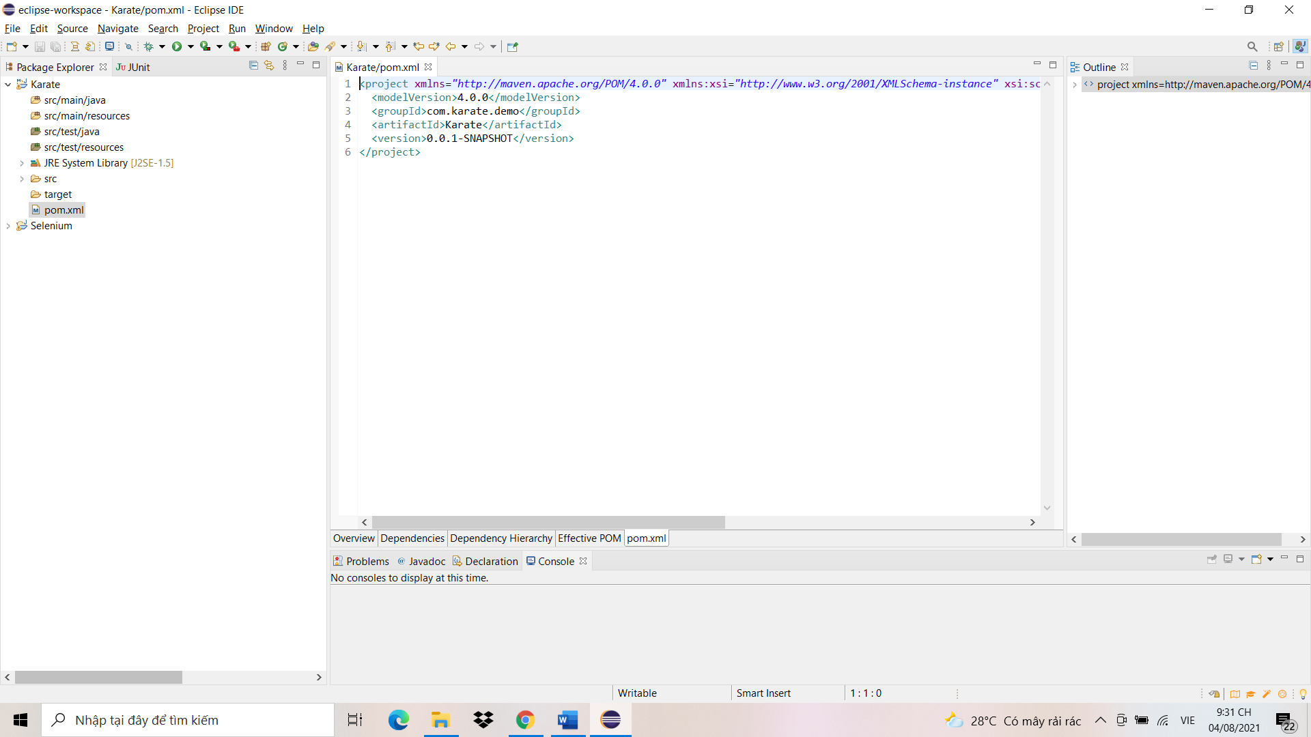

* Bên trong cặp thẻ “project” ta thêm cặp thẻ “dependencies”

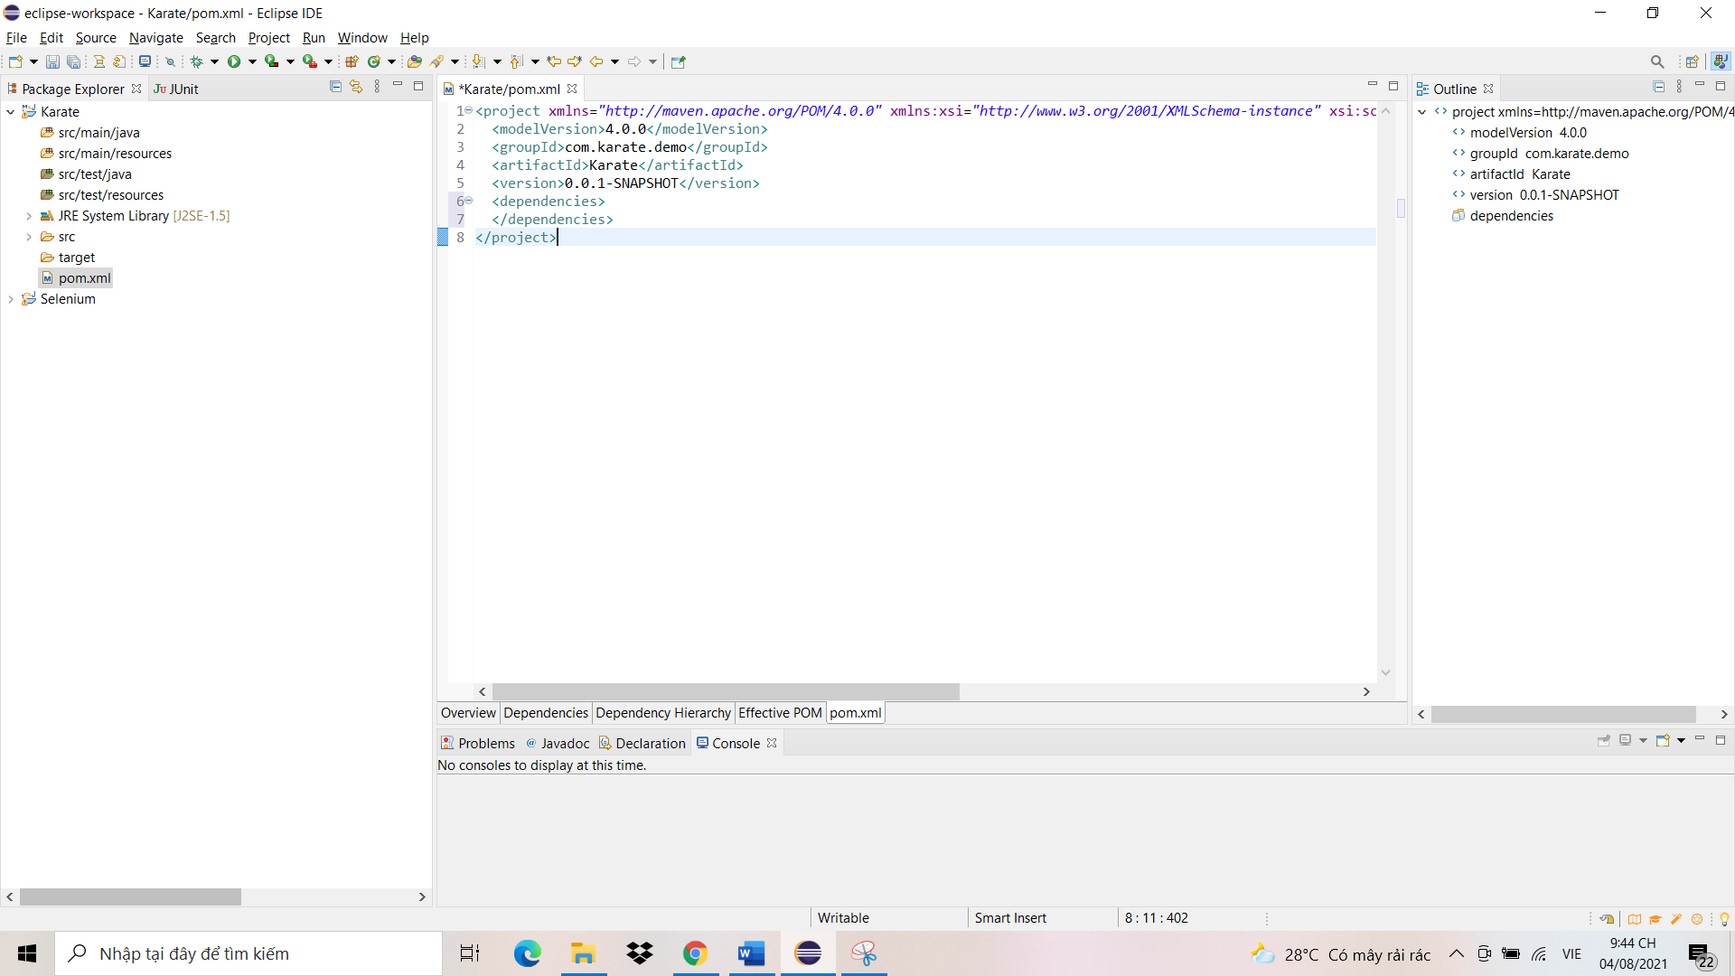

* Tiếp theo mở Google và truy cập vào trang web <https://mvnrepository.com/>

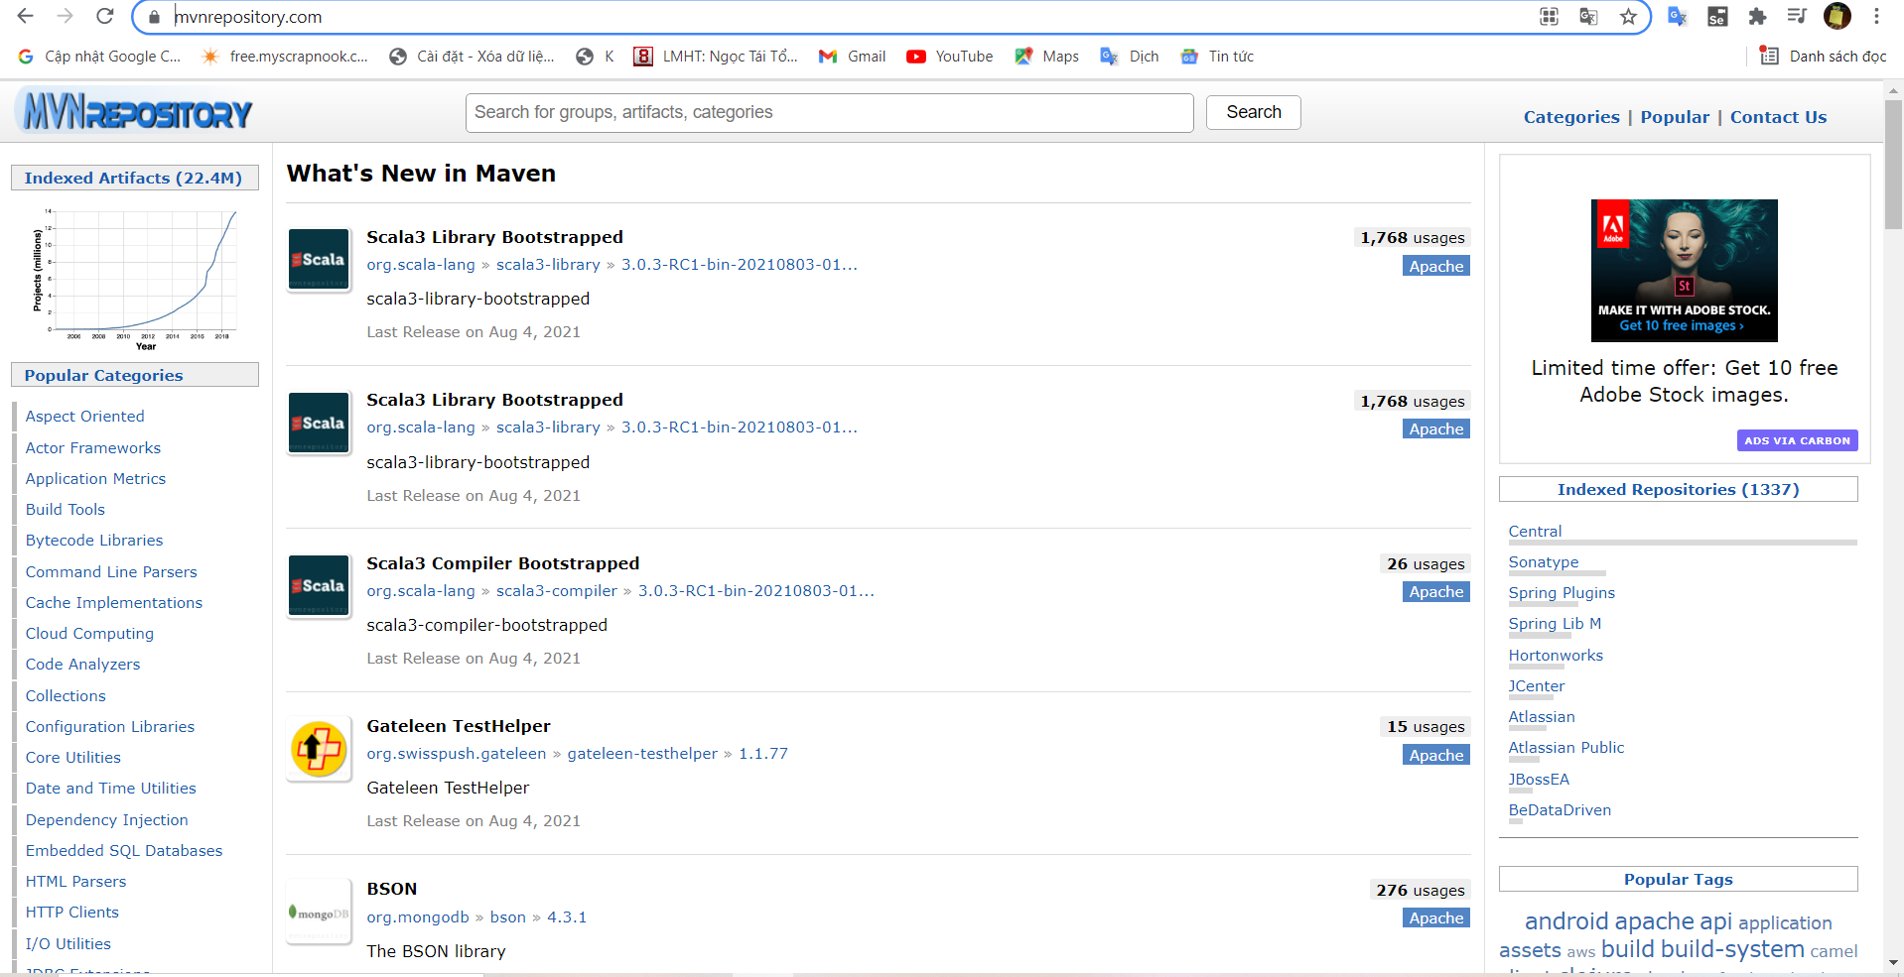

* Sau đó nhấn vào ô tìm kiếm nhập karate và nhấn search

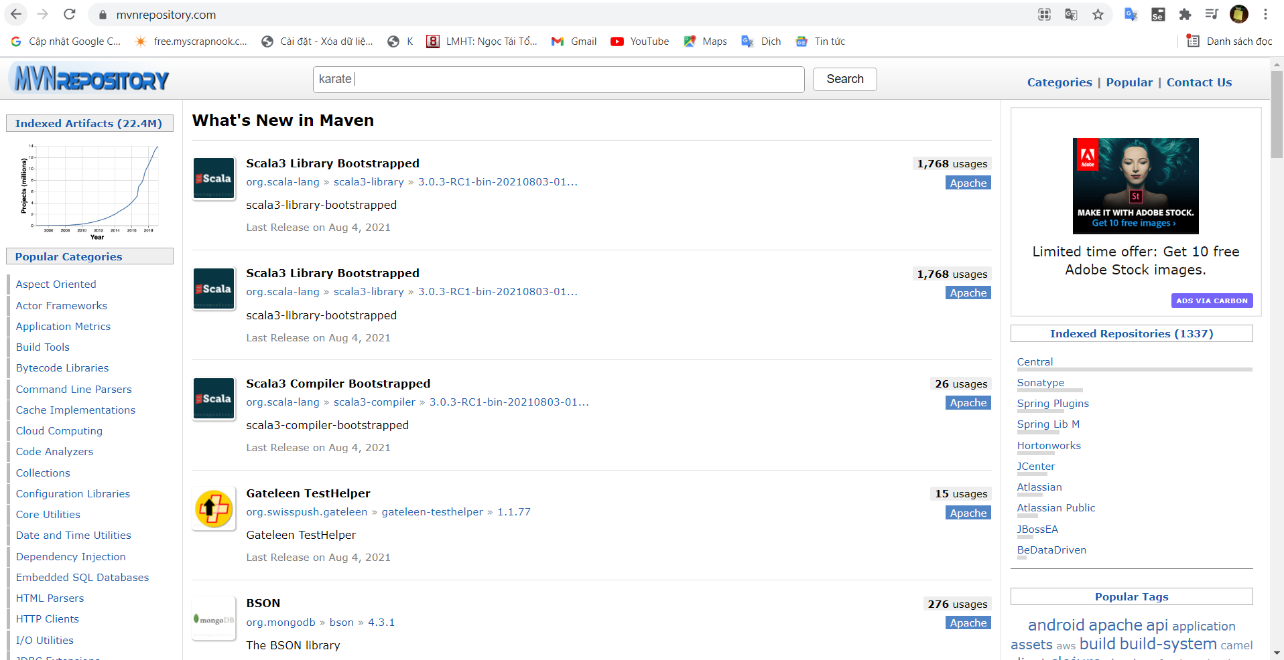

* Sau đó chọn vào Karate Core

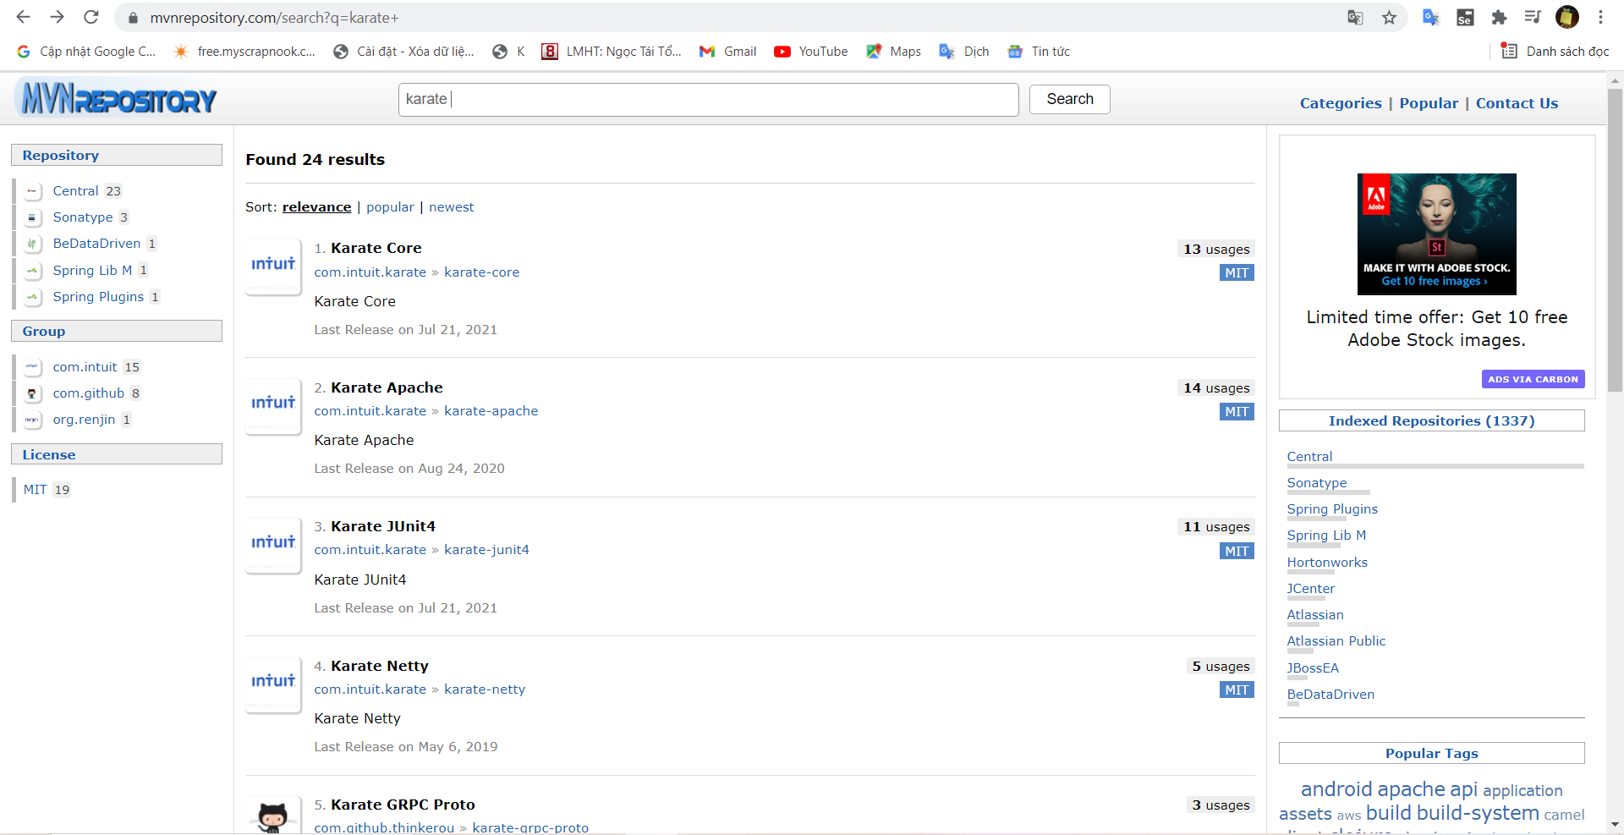

* Chọn phiên bản 1.0.1

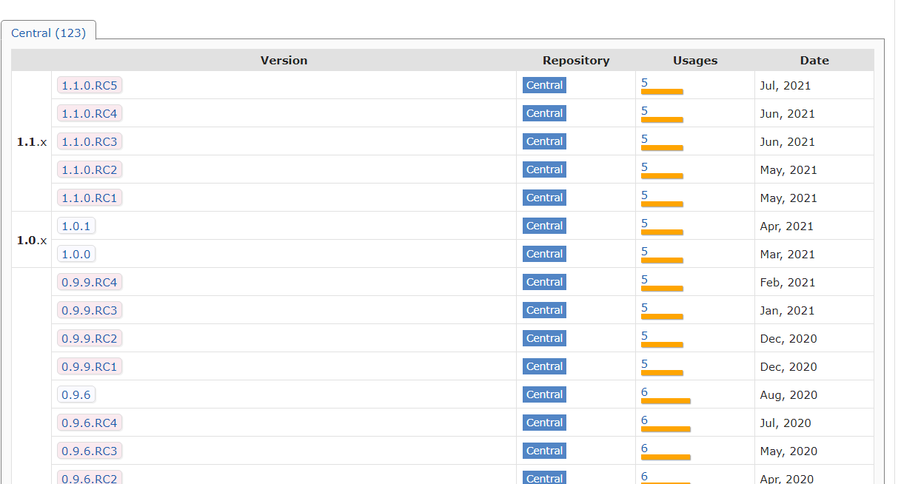

* Tiến hành copy code khu vực maven

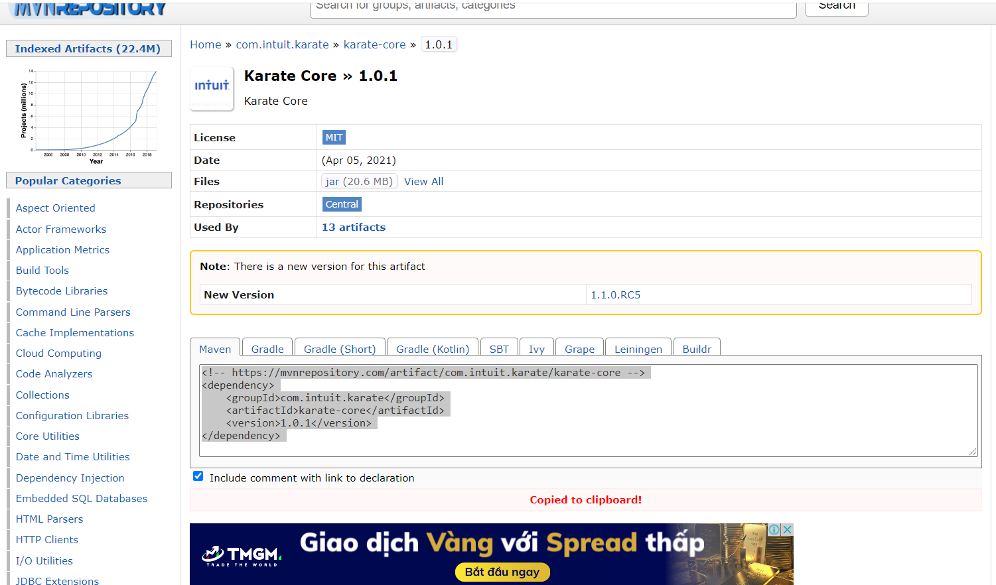

* Dán đoạn code vừa copy vào cặp thẻ “dependencies” trong file pom.xml

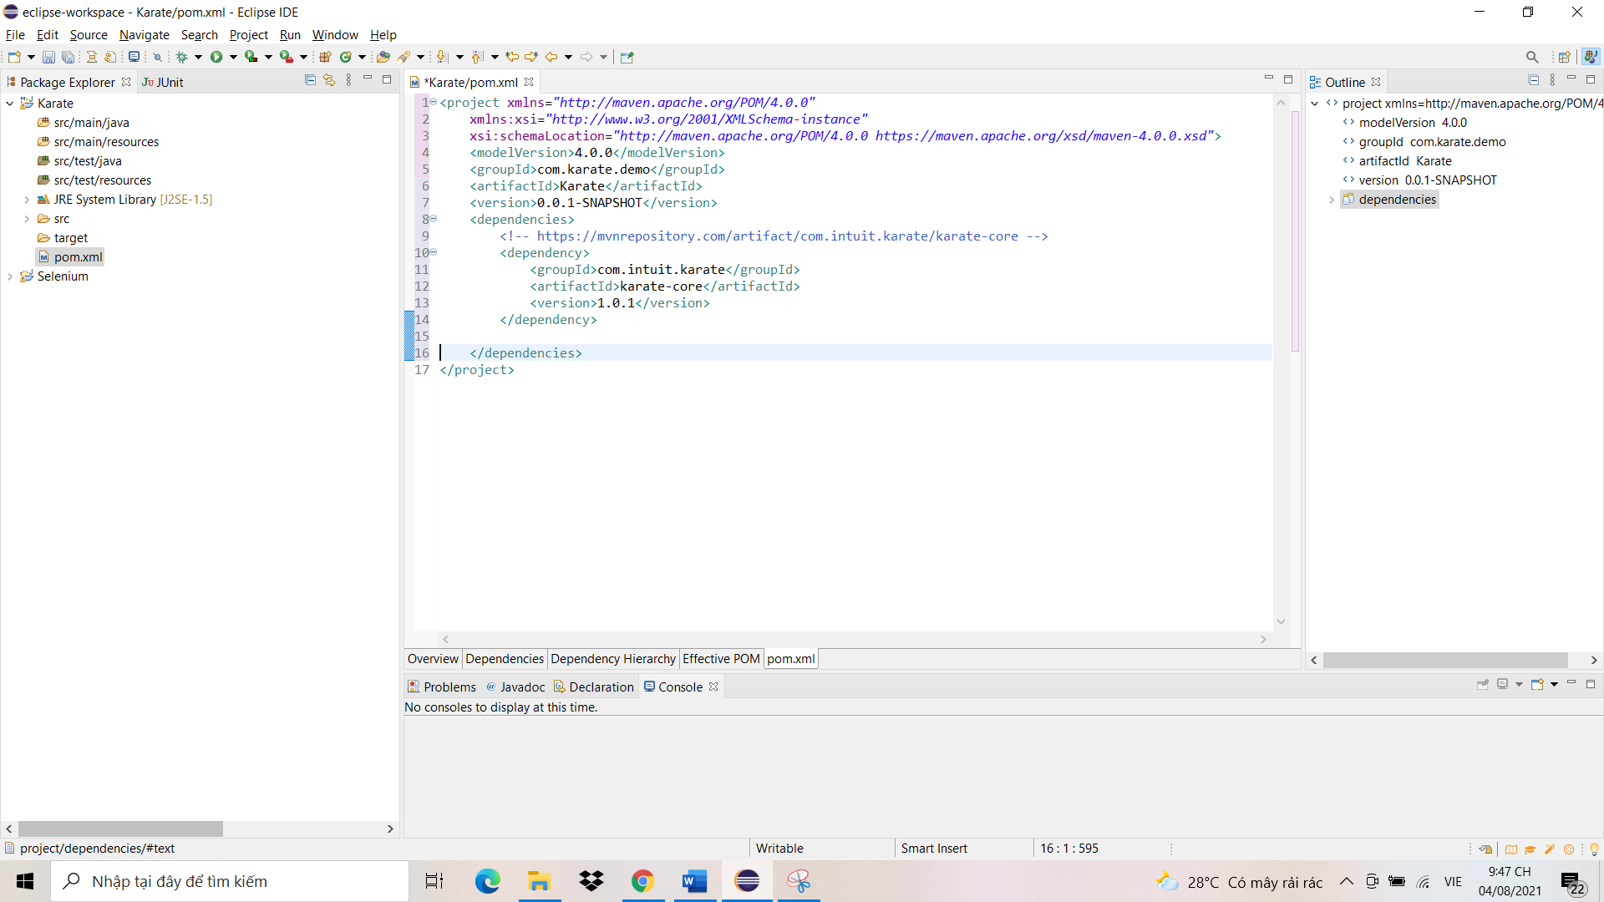

* Tiếp theo quay lại trang phía trước ta chọn Karate Apache



* Chọn phiên bản 0.9.6

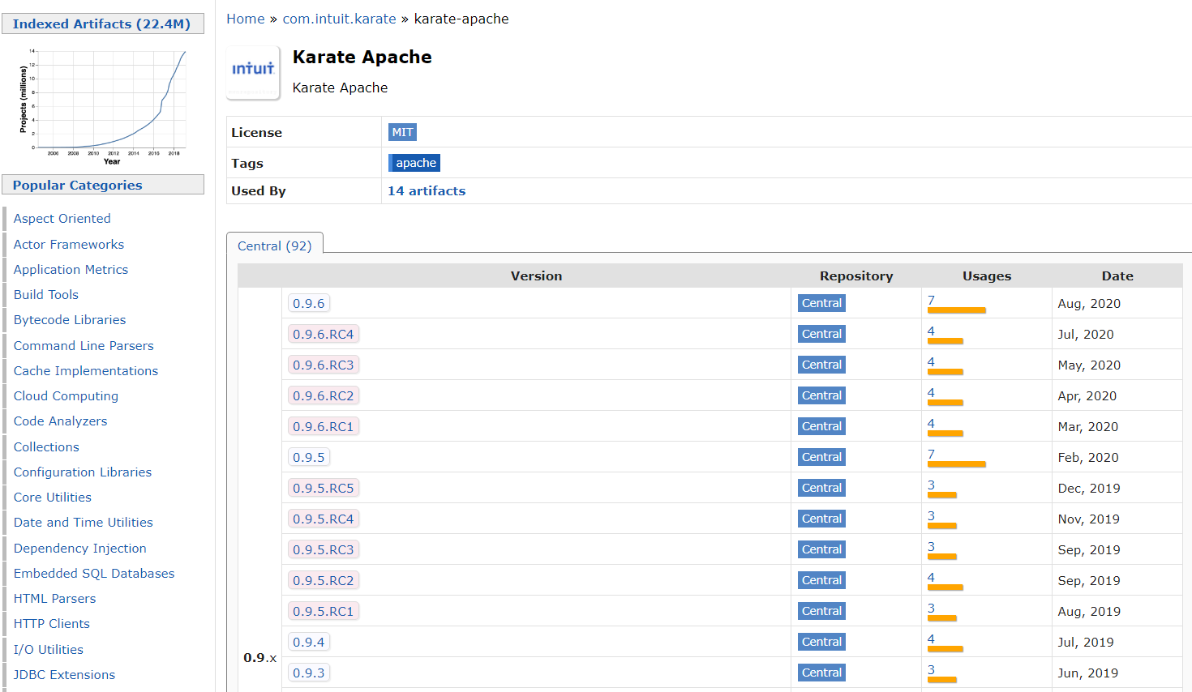

* Copy đoạn code.

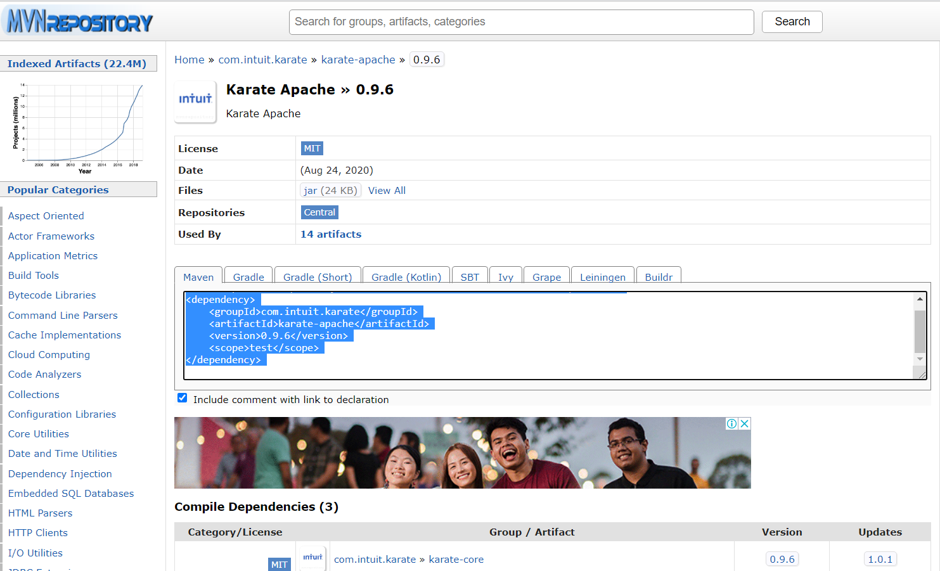

* Dán đoạn code vừa copy vào cặp thẻ “dependencies” trong file pom.xml

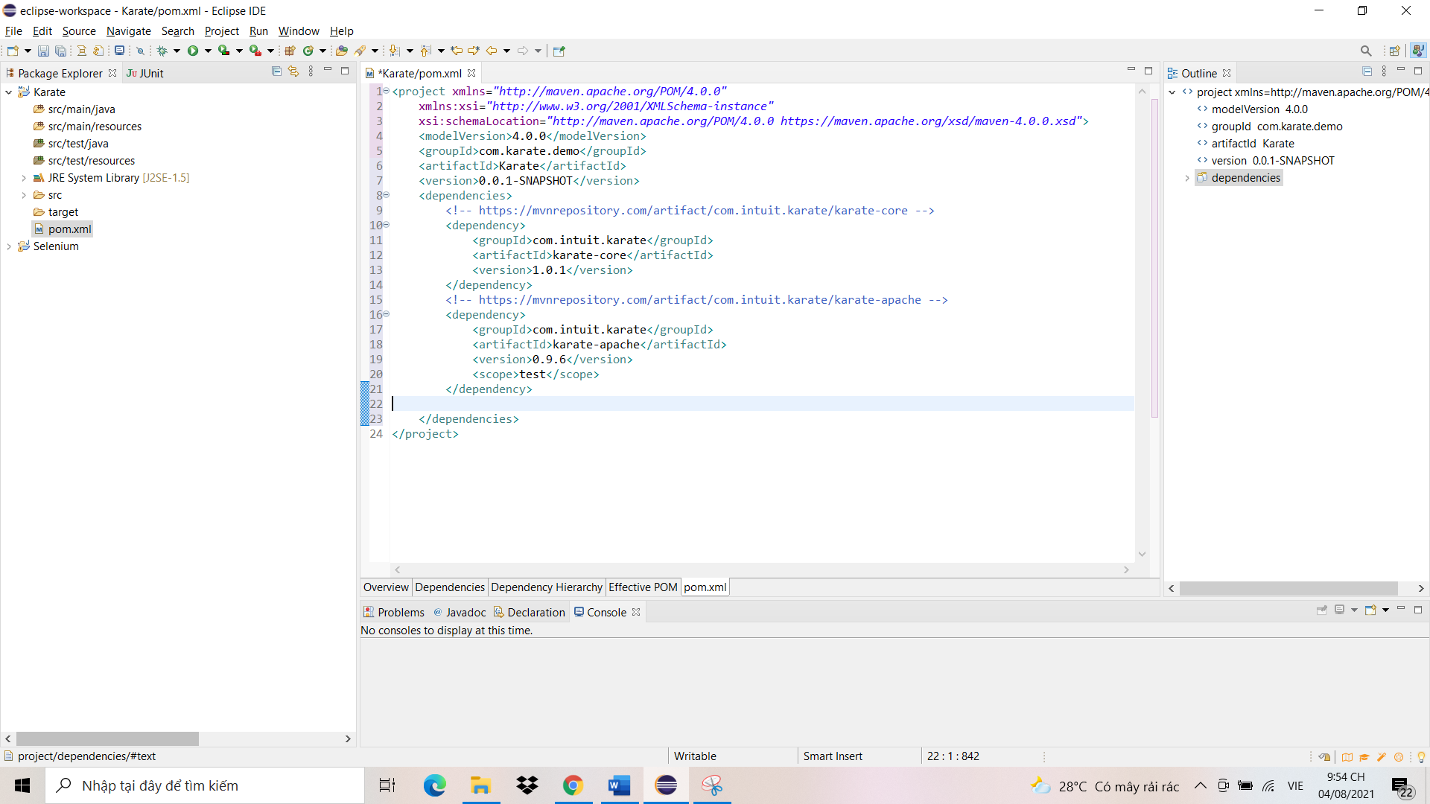

* Tiếp theo quay lại trang phía trước ta chọn Karate Junit4



* Chọn phiên bản 1.0.1

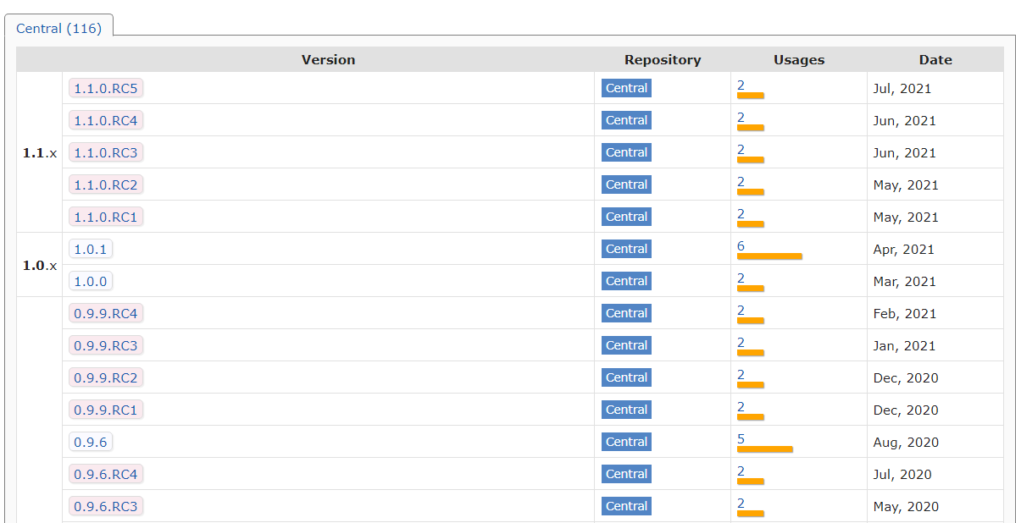

* Copy đoạn code tại mục Maven

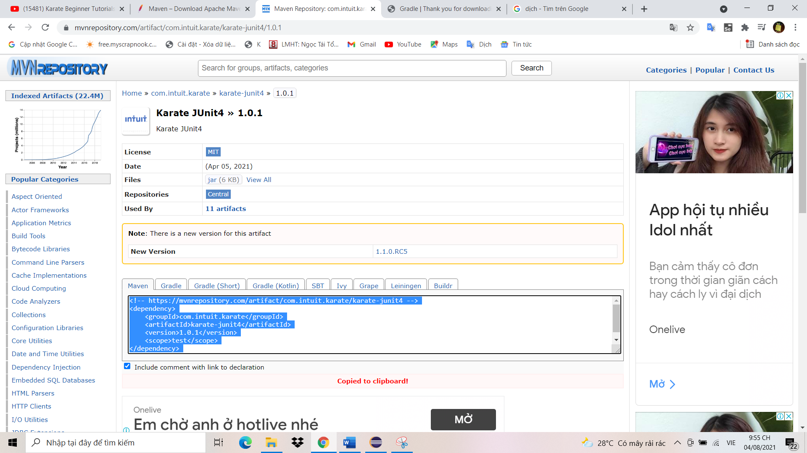

* Dán đoạn code vừa copy vào cặp thẻ “dependencies” trong file pom.xml

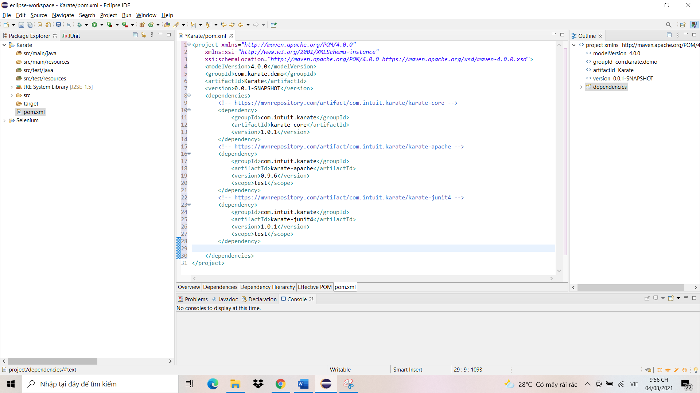

* Khi hoàn thành nhấn tổ hợp phím Ctrl + S để tiến hành lưu các cài đặt cho project và cài thư viện như hình bên dưới

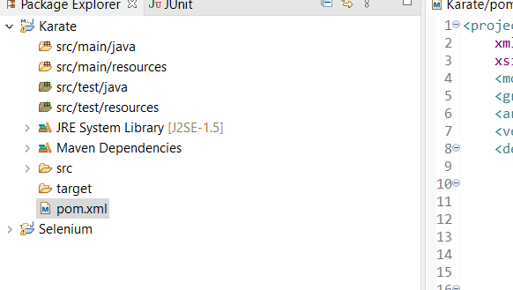

# Tạo và chạy một test case đơn giản

# Các bước thực hiện:

* Đầu tiên mở phần mêm eclipse

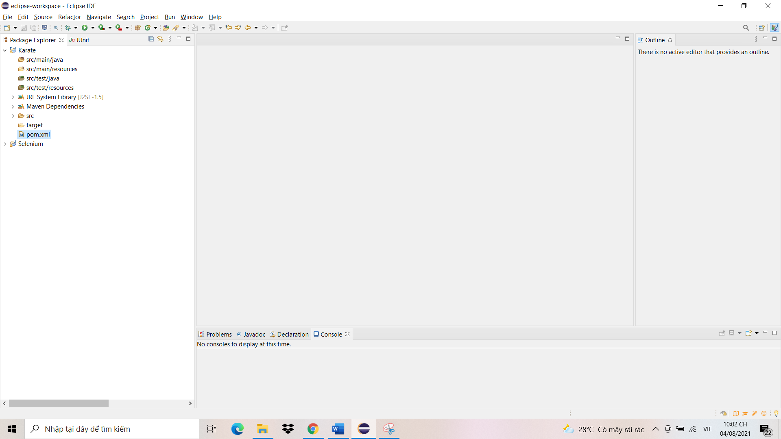

* Nhấp chuột phải vào mục “src/test/java” chọn New và chọn Folder

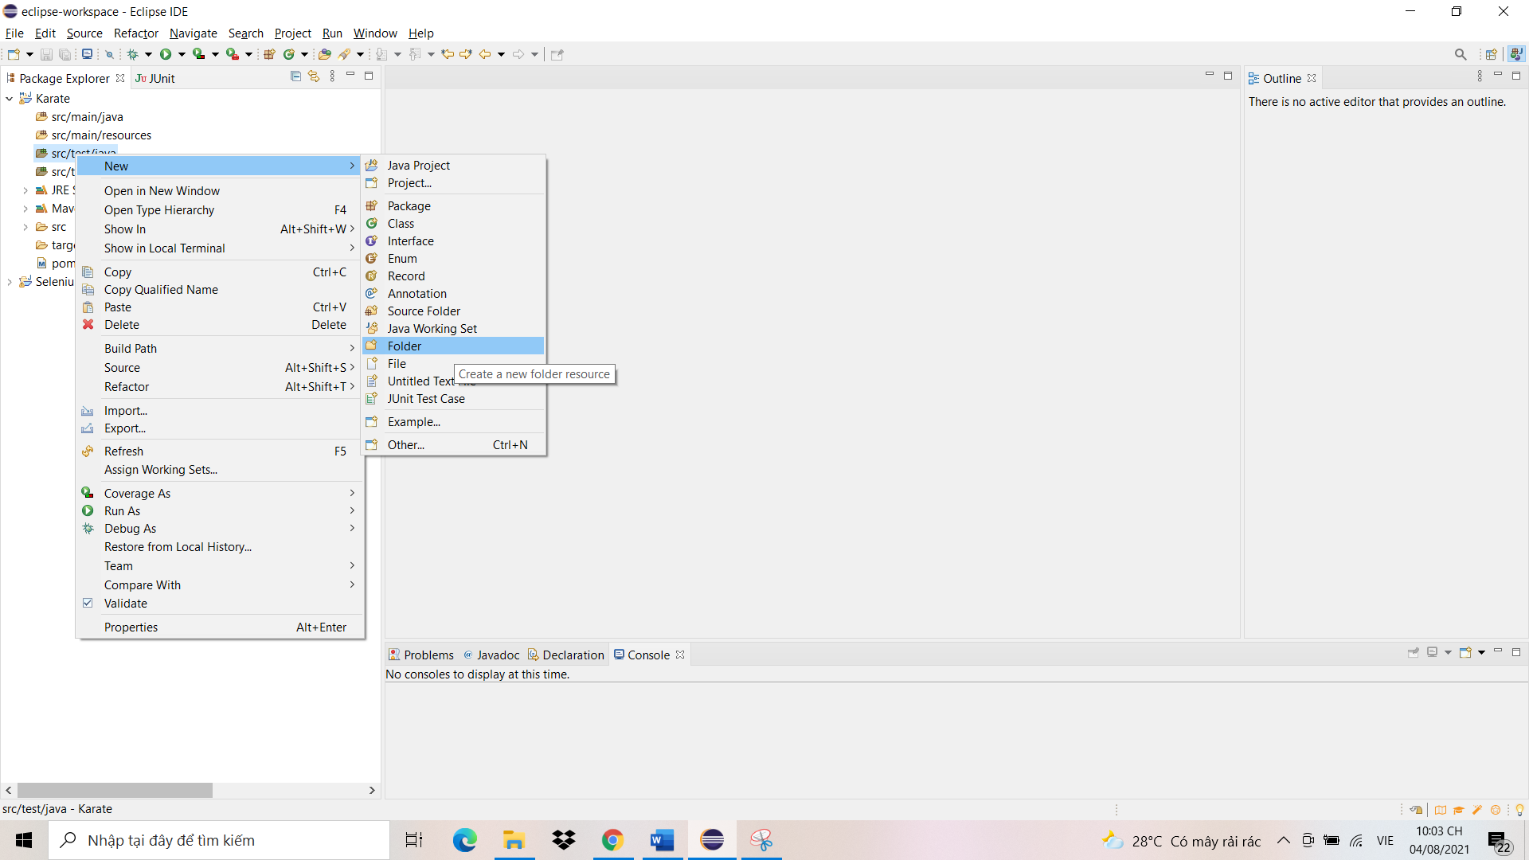

* Đặt tên cho Folder và nhấn Finish

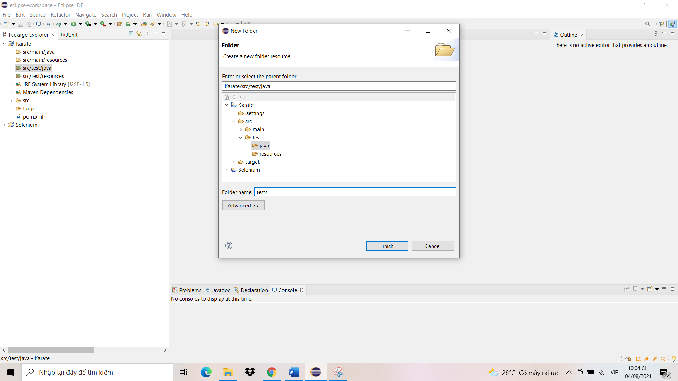

* Sau đó tạo 1 file bên trong Folder tên là FirstTest.feature

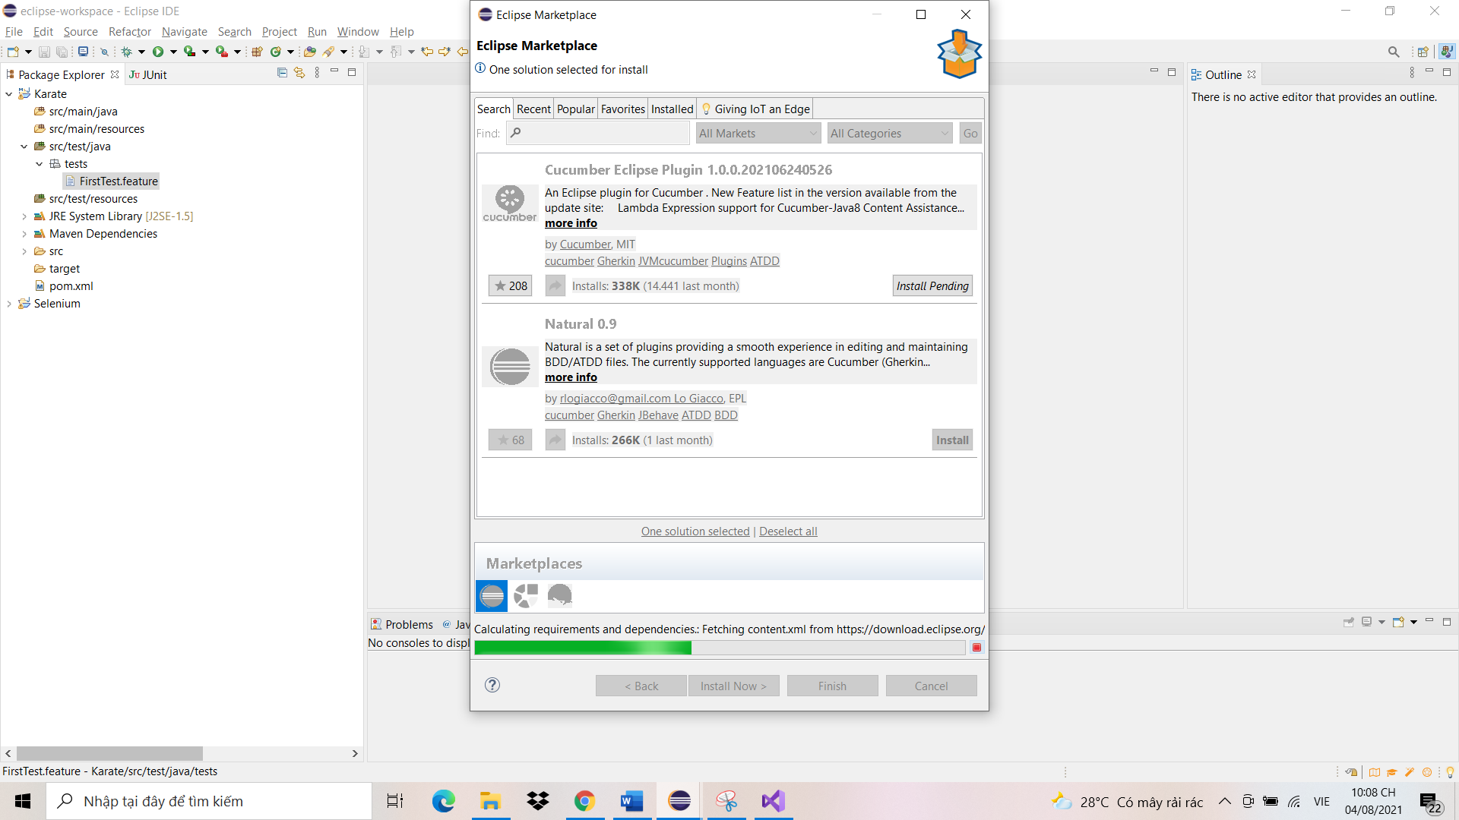

Tại đây eclipse sẽ mở cửa sổ để tải cucumber, ta nhấn chọn install Cucumber nhé

* Sau khi cài đặt thành công kết quả sẽ như hình bên dưới nhé.

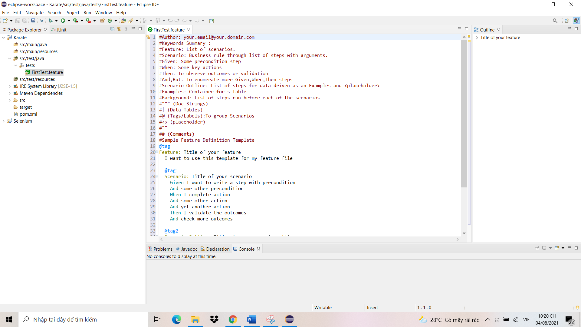

* Sau đó mình bắt đầu code

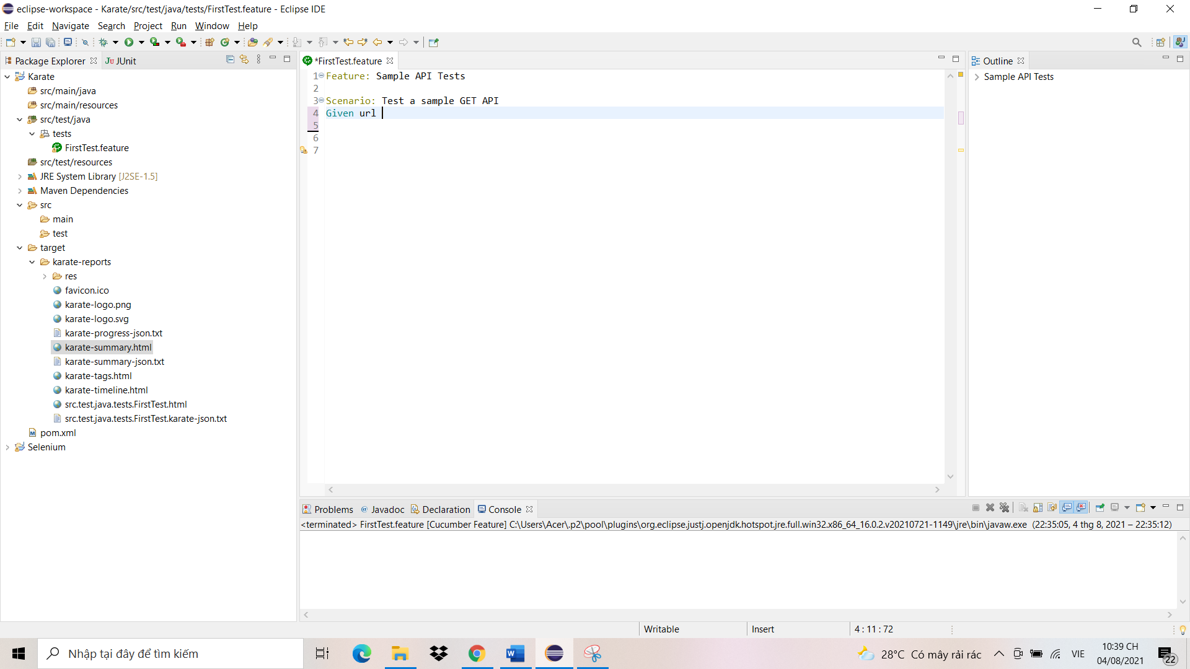

* Tại đây mình vào trang web <https://reqres.in/> để lấy đường dẫn đến một API bất kì

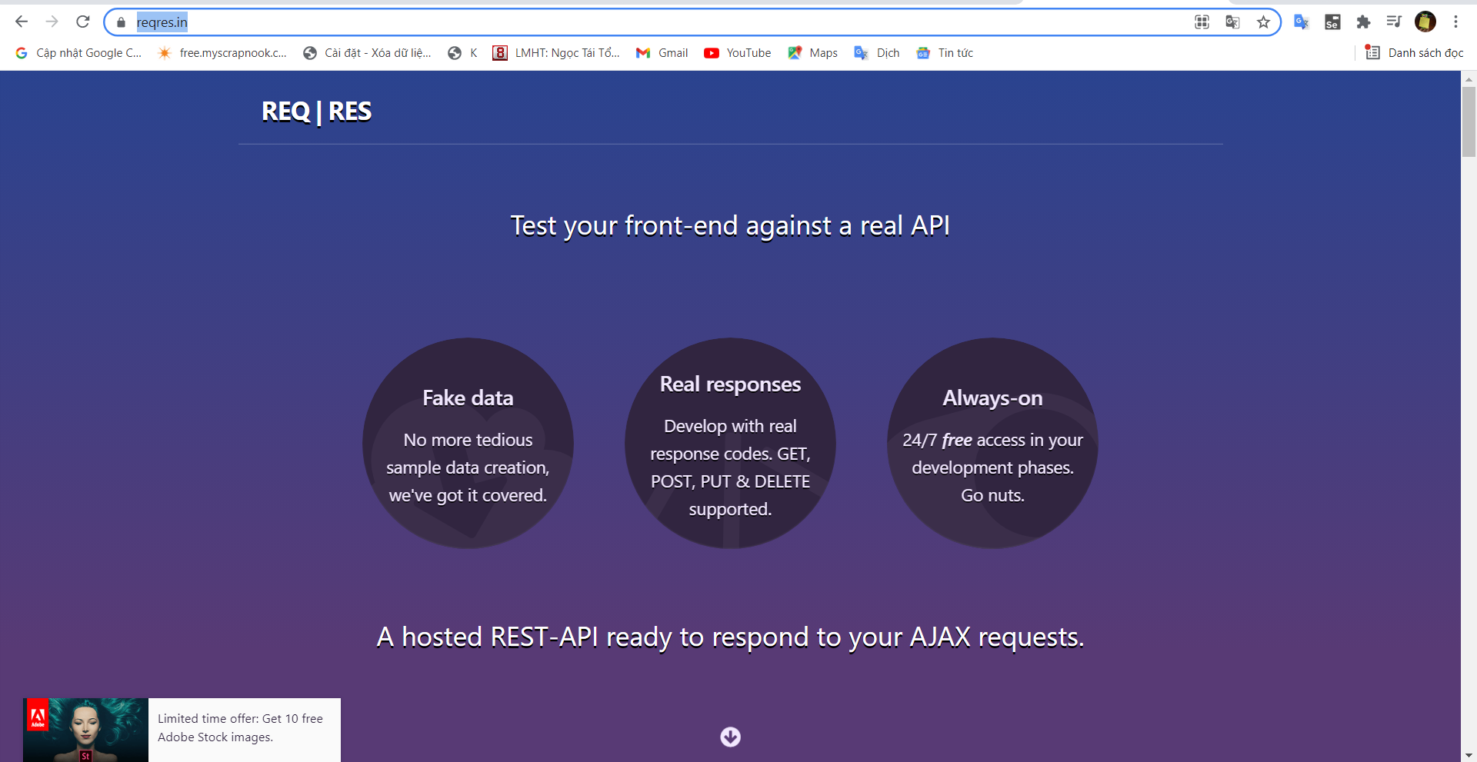

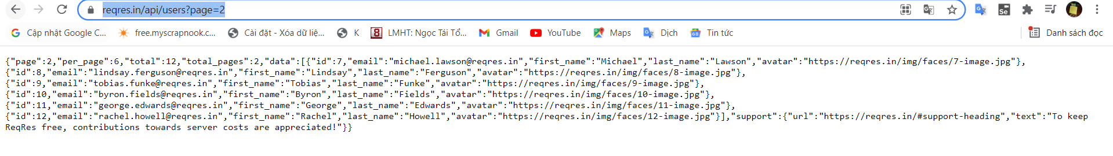

* Sau đó lấy đường link dán vào đằng sau “Given url ”. Lưu ý đường link sẽ được bỏ bên trong hai dấu nháy đơn

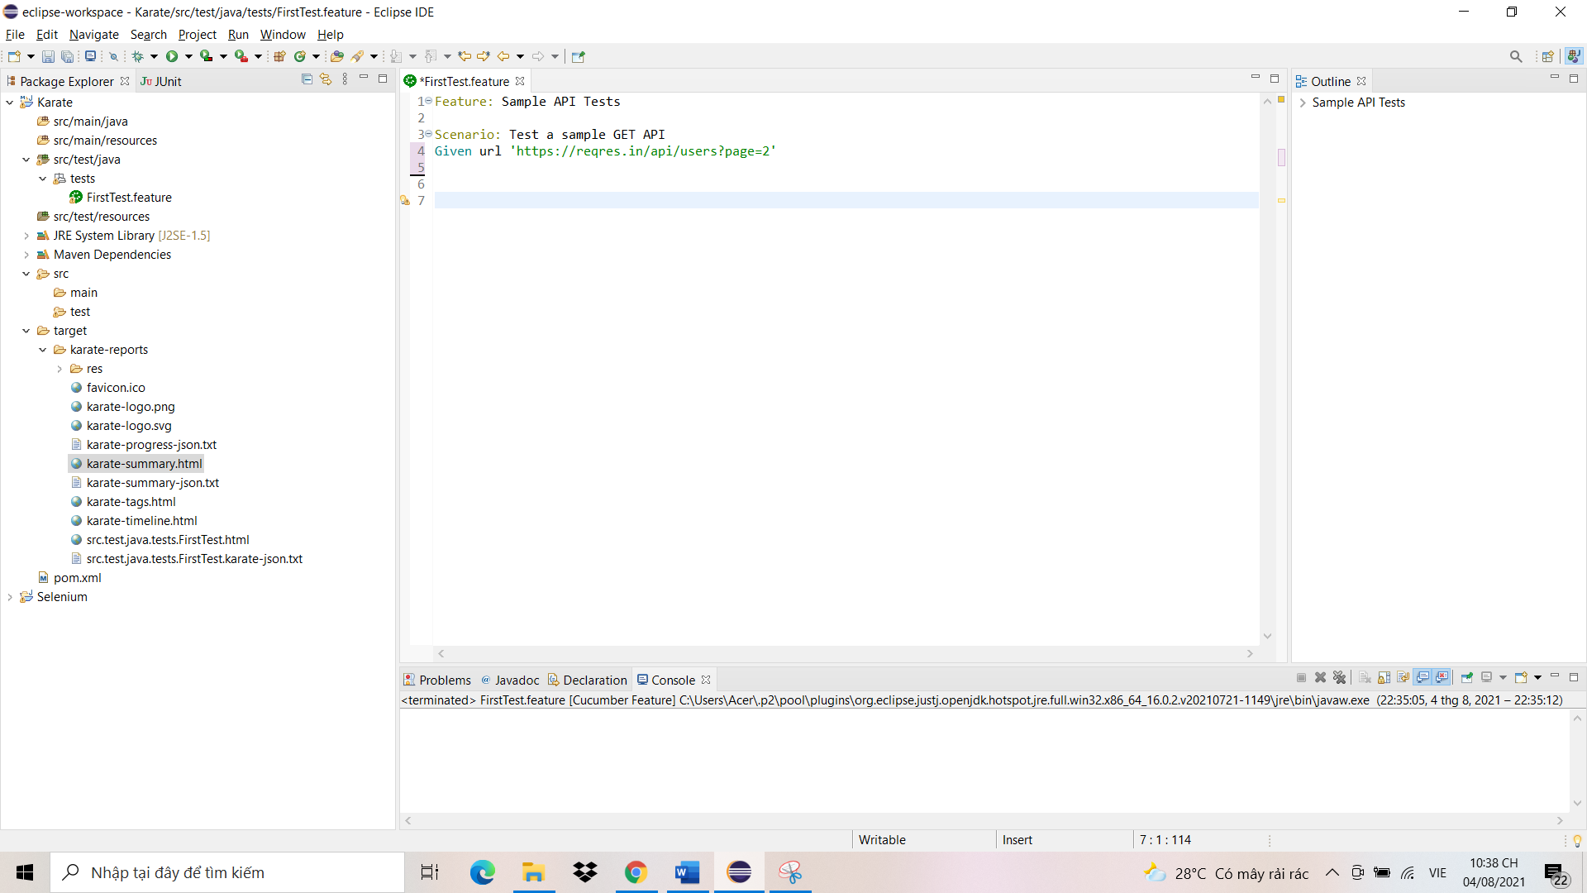

* Tiếp theo đặt phương thức và trạng thái như hình bên dưới

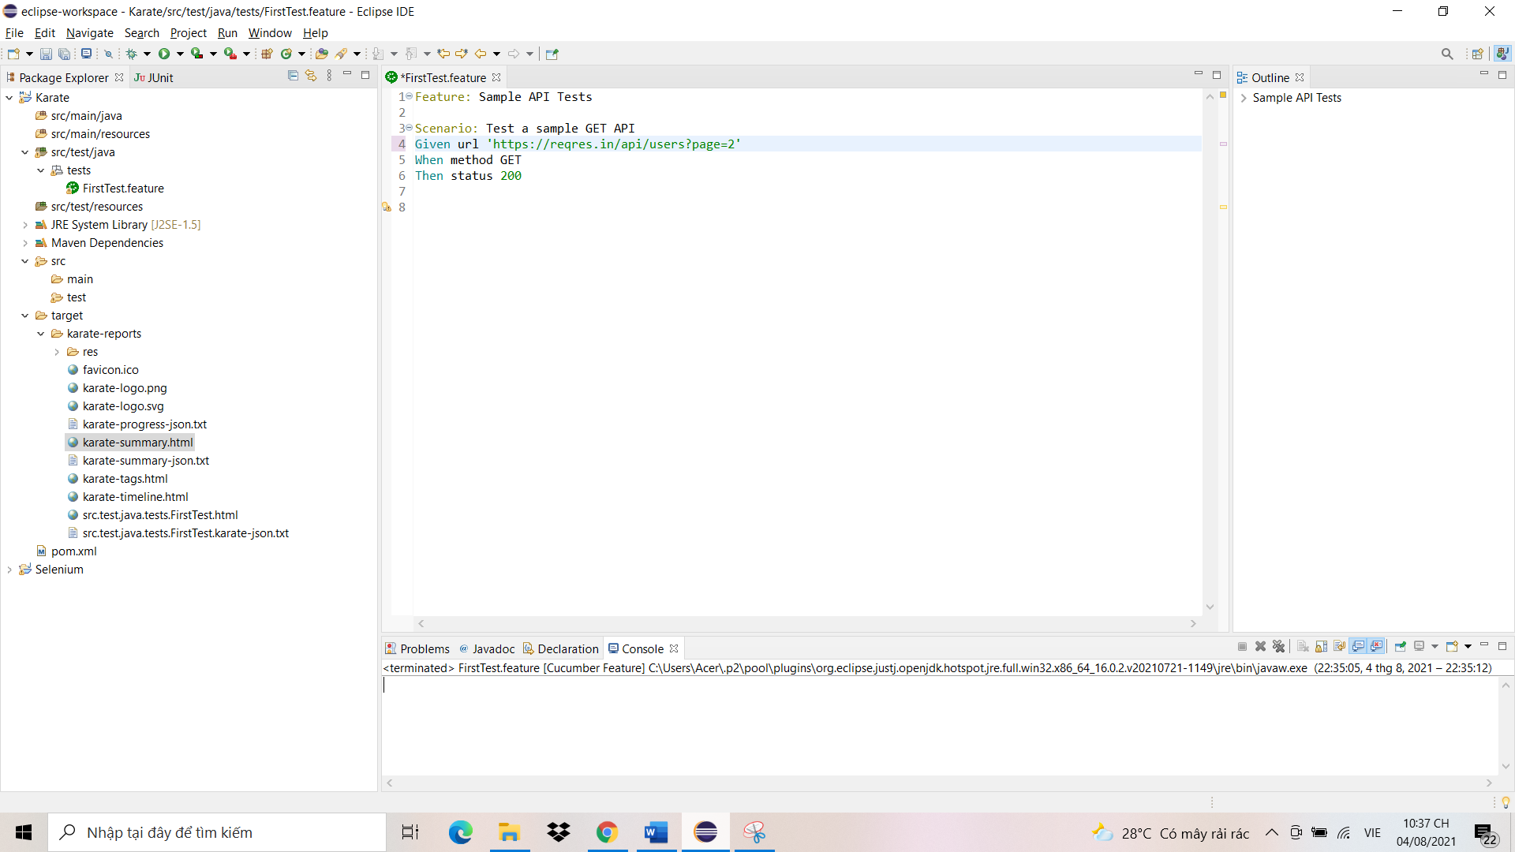

* Sau đó click phải chuột chọn Run As -> 1.Cucumber Feature

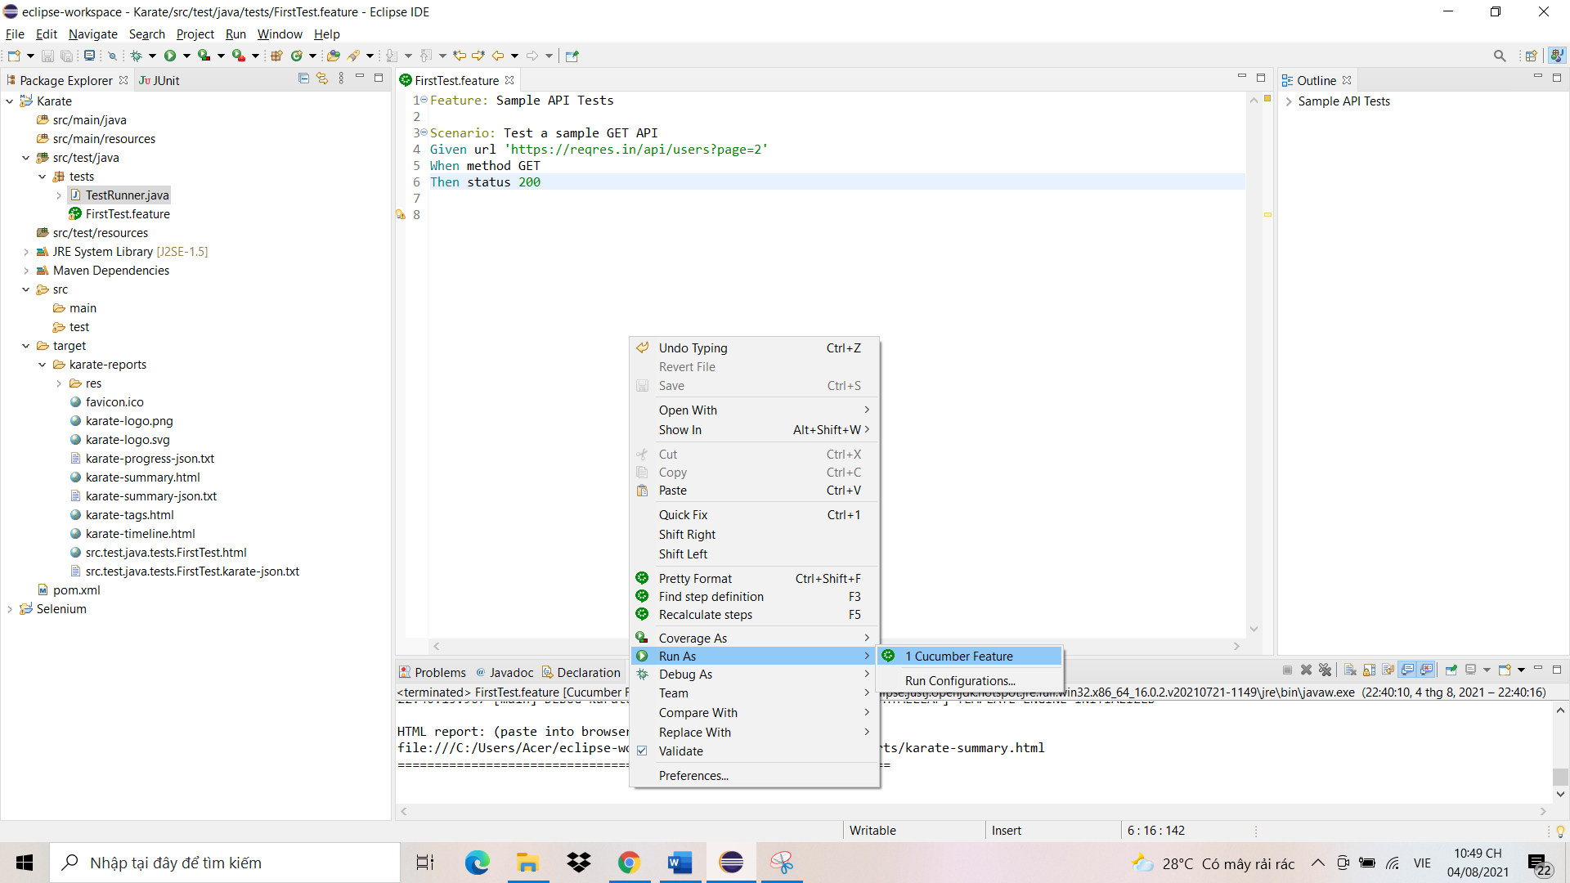

* Sau đó chuột phải vào mục “target” bên trong project chọn refesh

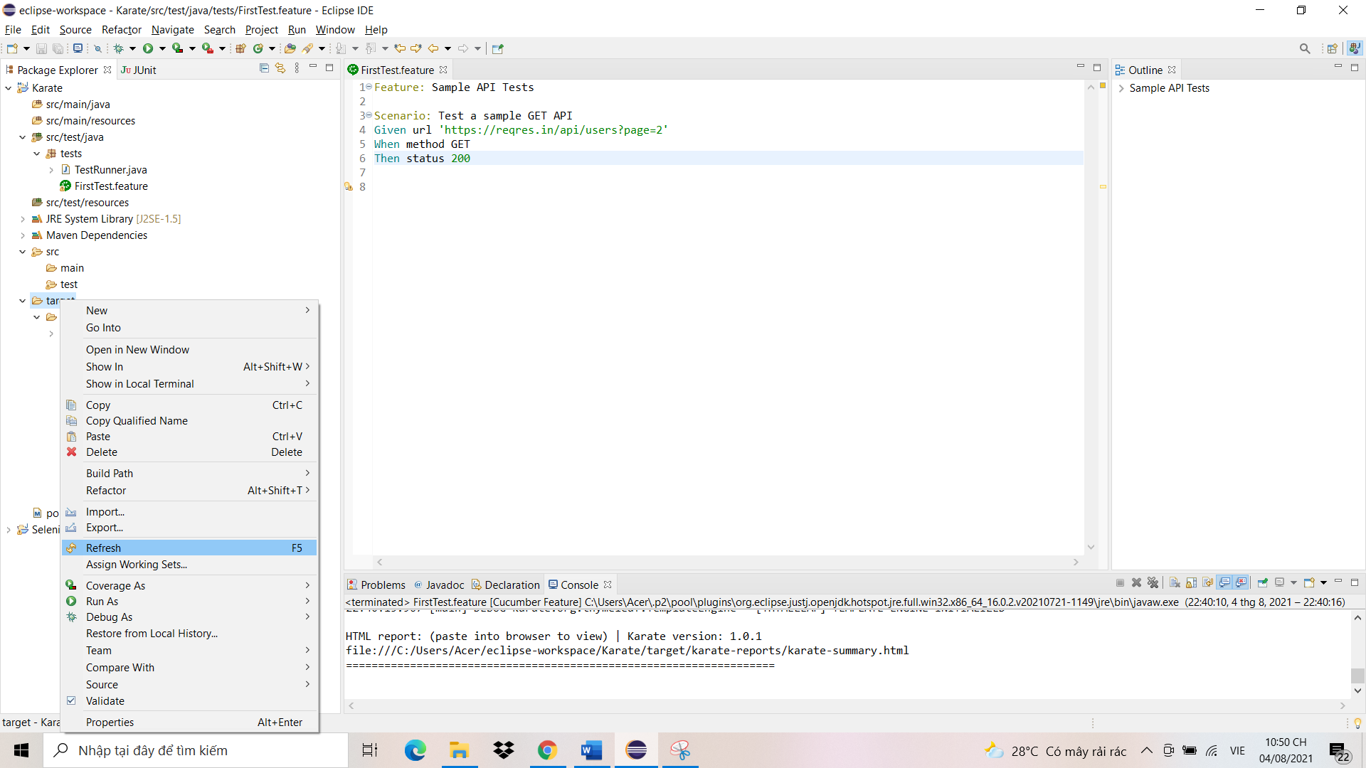

* Tiếp theo mở thư mục res bên trong target

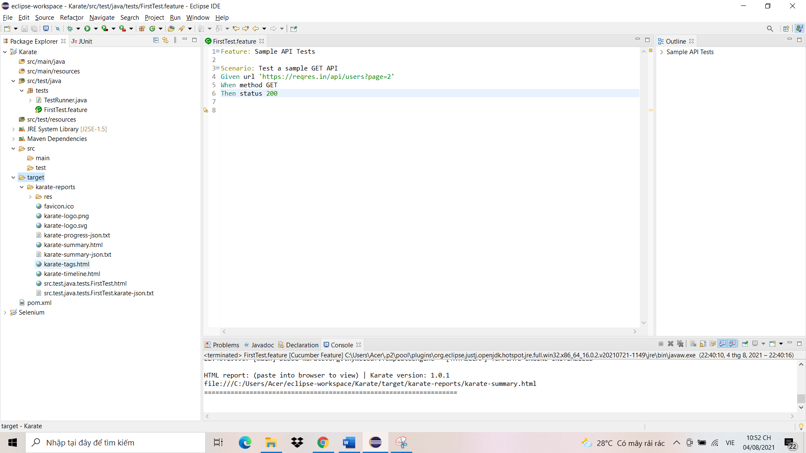

* Nhấp chuột phải vào file karate-summary.html - > Open With -> System Editor

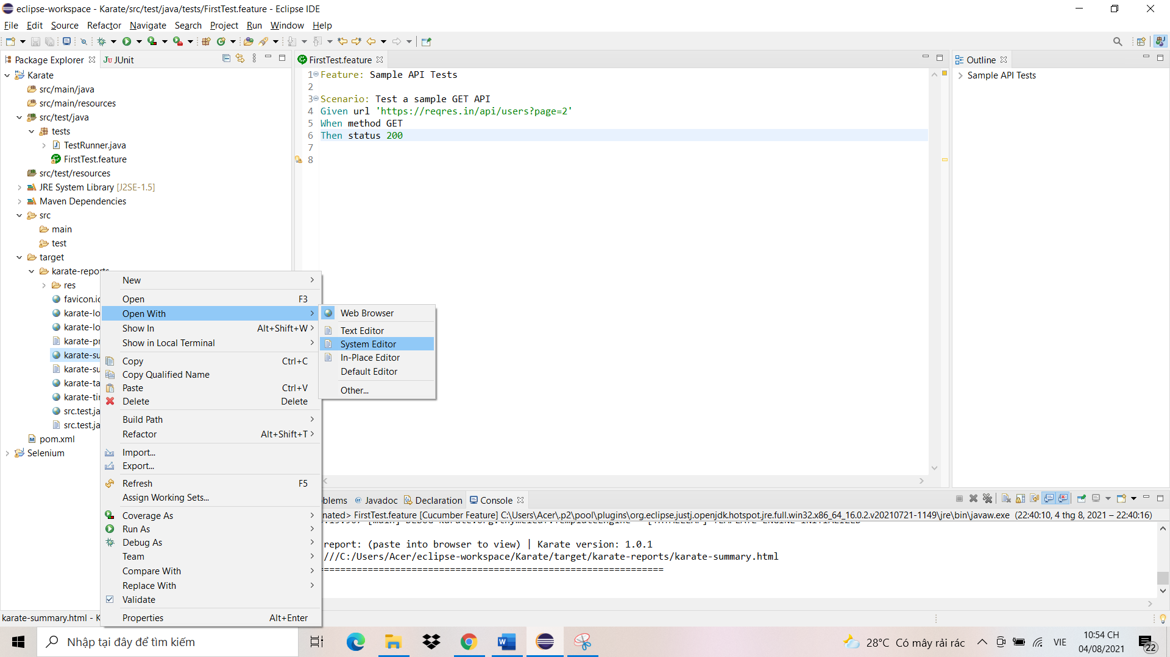

* Sau đó hệ thống sẽ mở đến trang như sau

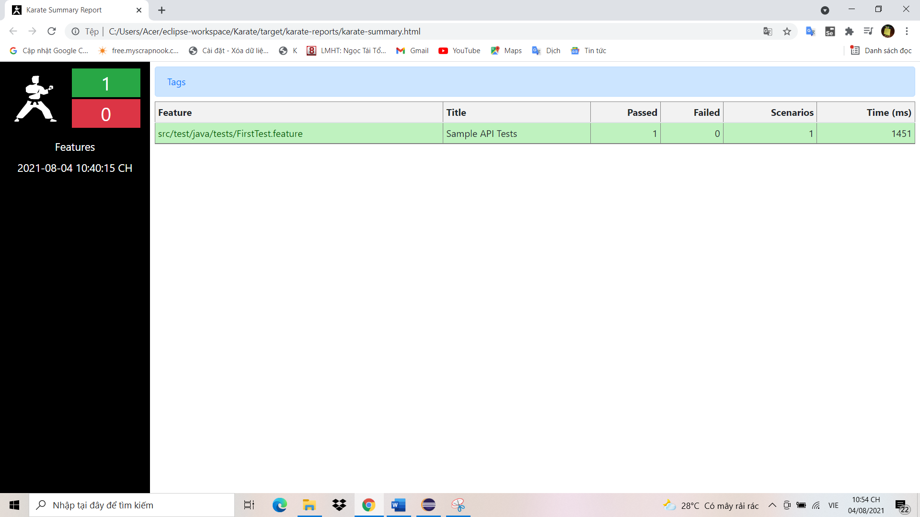

## Kết quả đạt được:

* Chạy được test case và lấy được dữ liệu từ API đã cung cấp

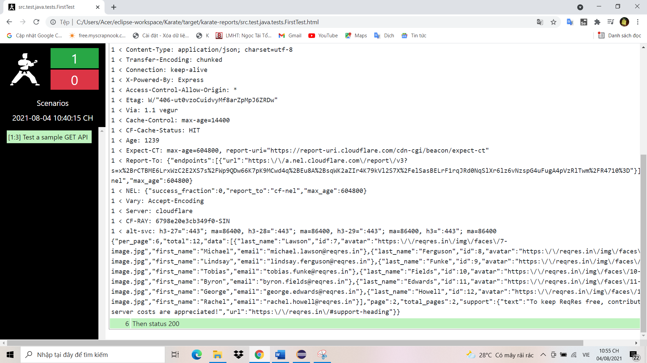

# Làm việc với phương thức GET

## In các thuộc tính của response

* Đầu tiên tạo một file tên Get.feature

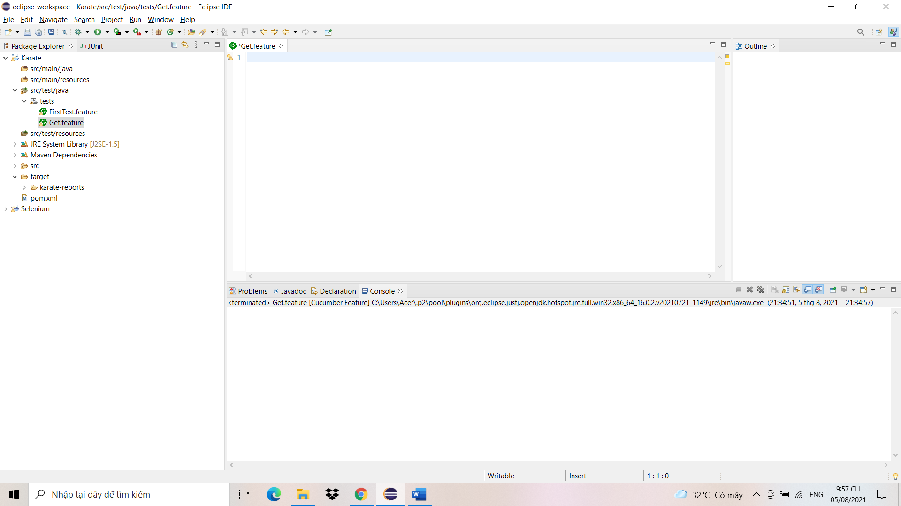

* Tiếp theo chúng ta viết code kiểm tra

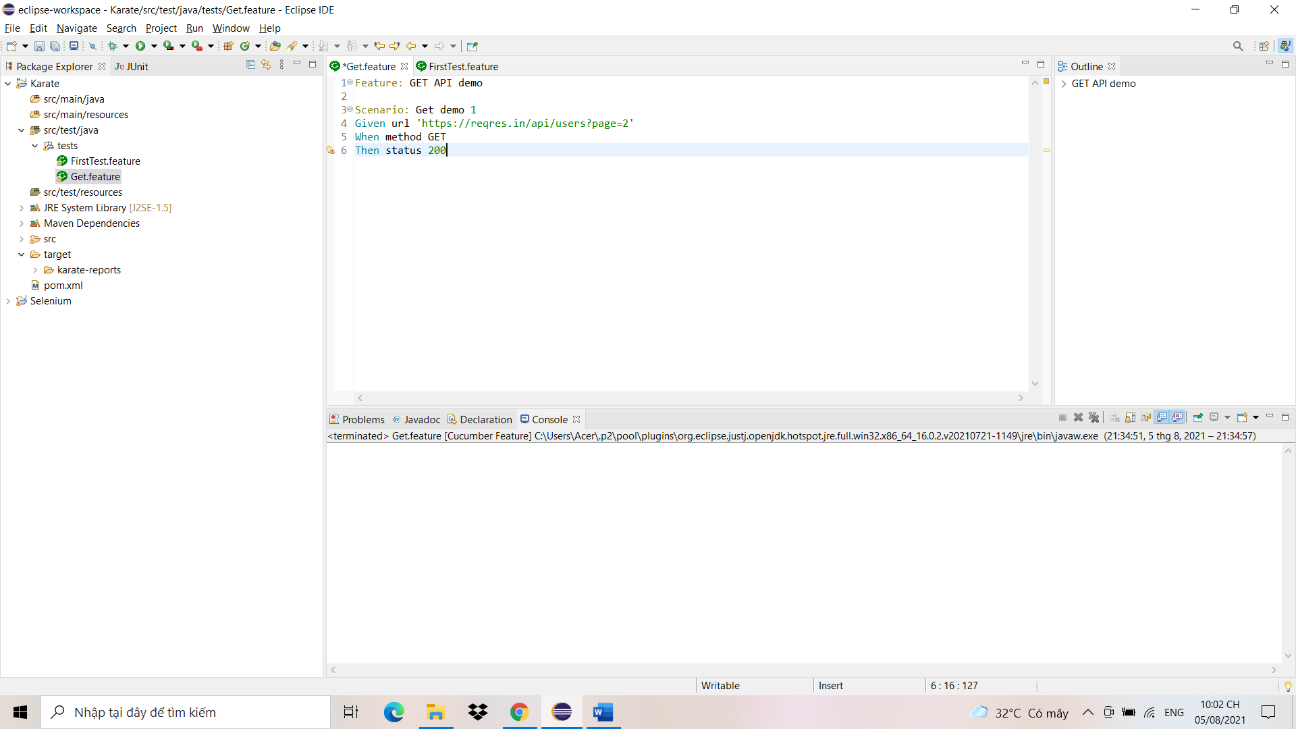

* Bên dưới cùng mình viết các câu lệnh như sau:
* And print response : dòng này để in toàn bộ kết quả nhận được
* And print responseTime : dòng này để in ra thời gian kết quả được trả về
* And print responseCookies: dòng này để in ra Cookies của response
* And print responseStatus: dòng này để in ra trạng thái của response
* And print responseHeaders: dòng này để in ra phần Header của response

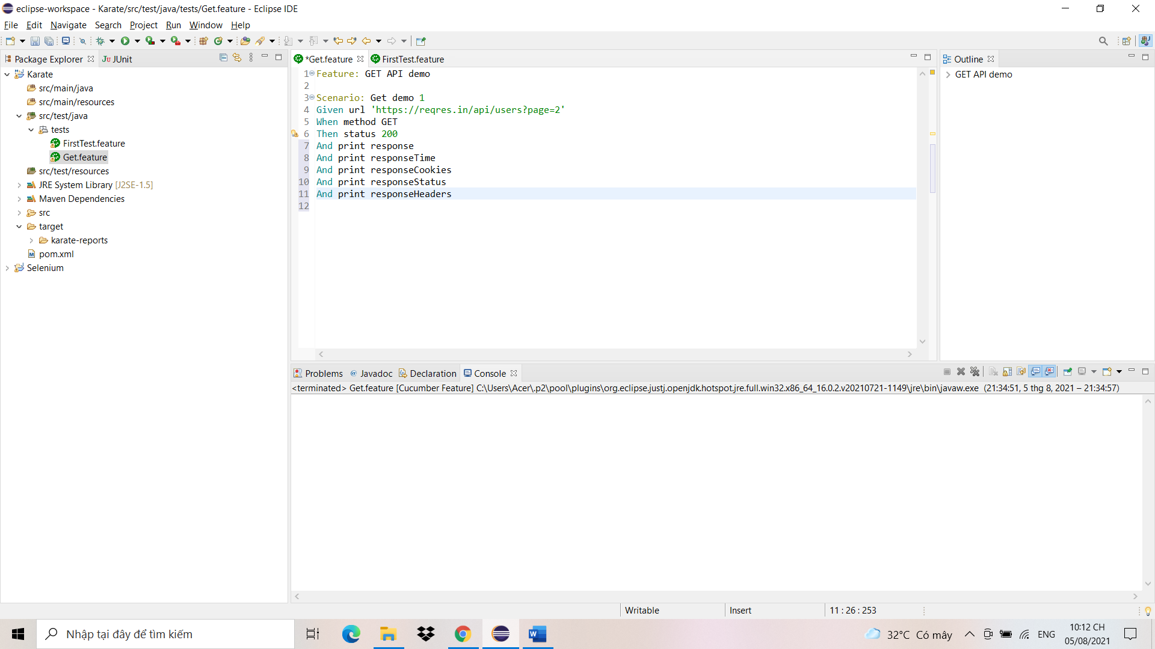

* Đây là kết quả sau khi Test

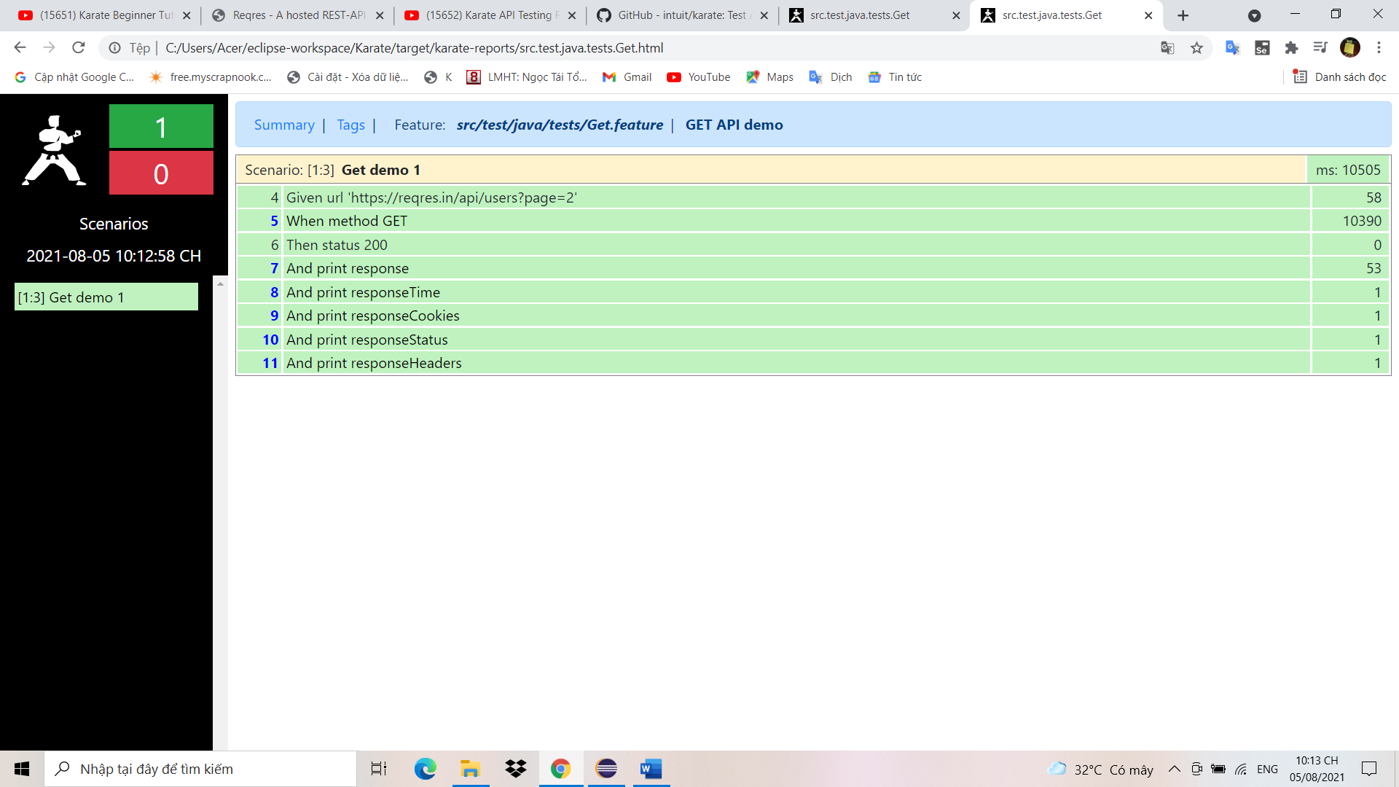

response

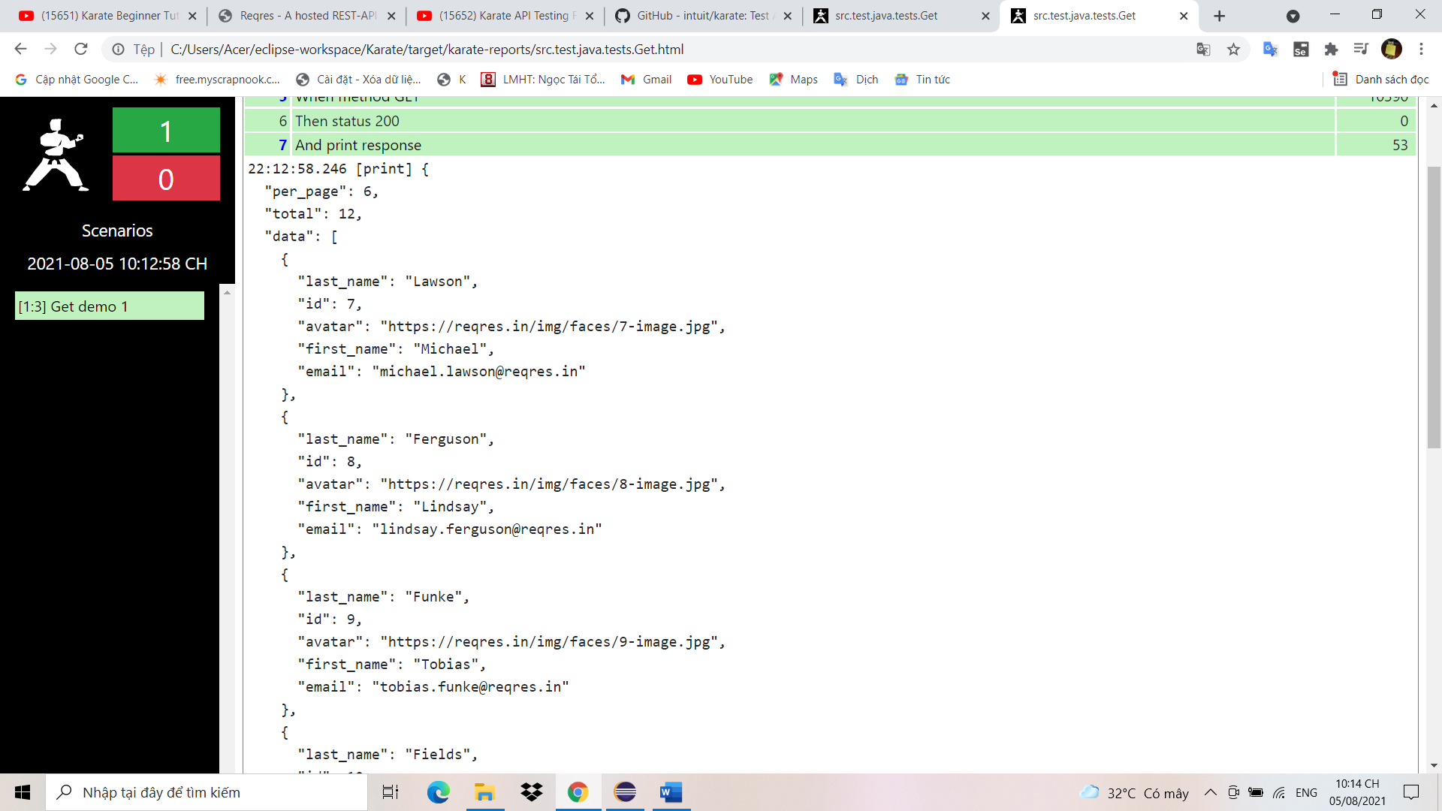

responseTime

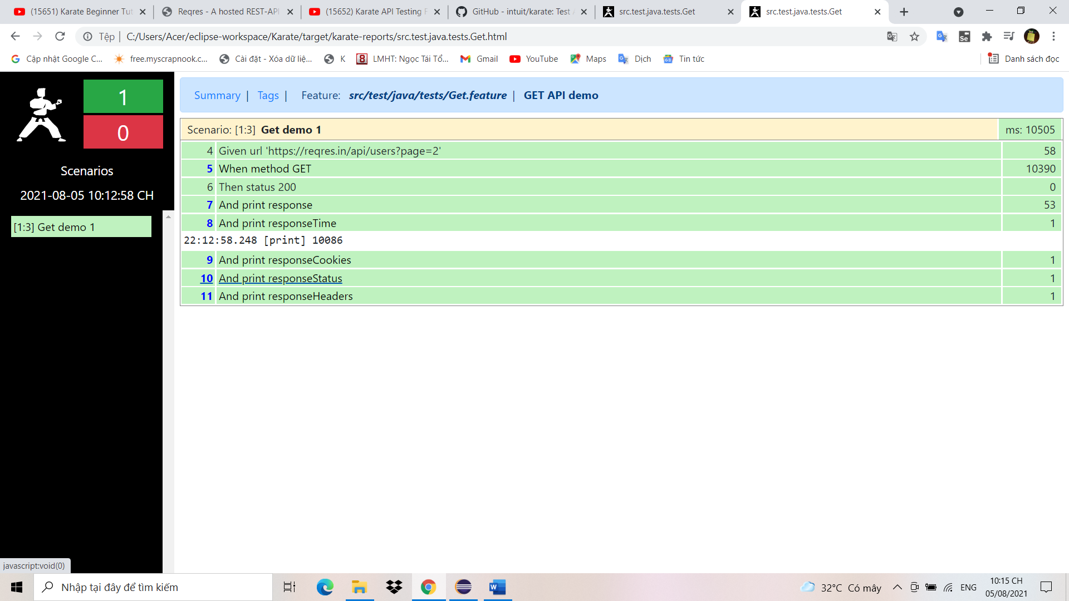

responseCookies

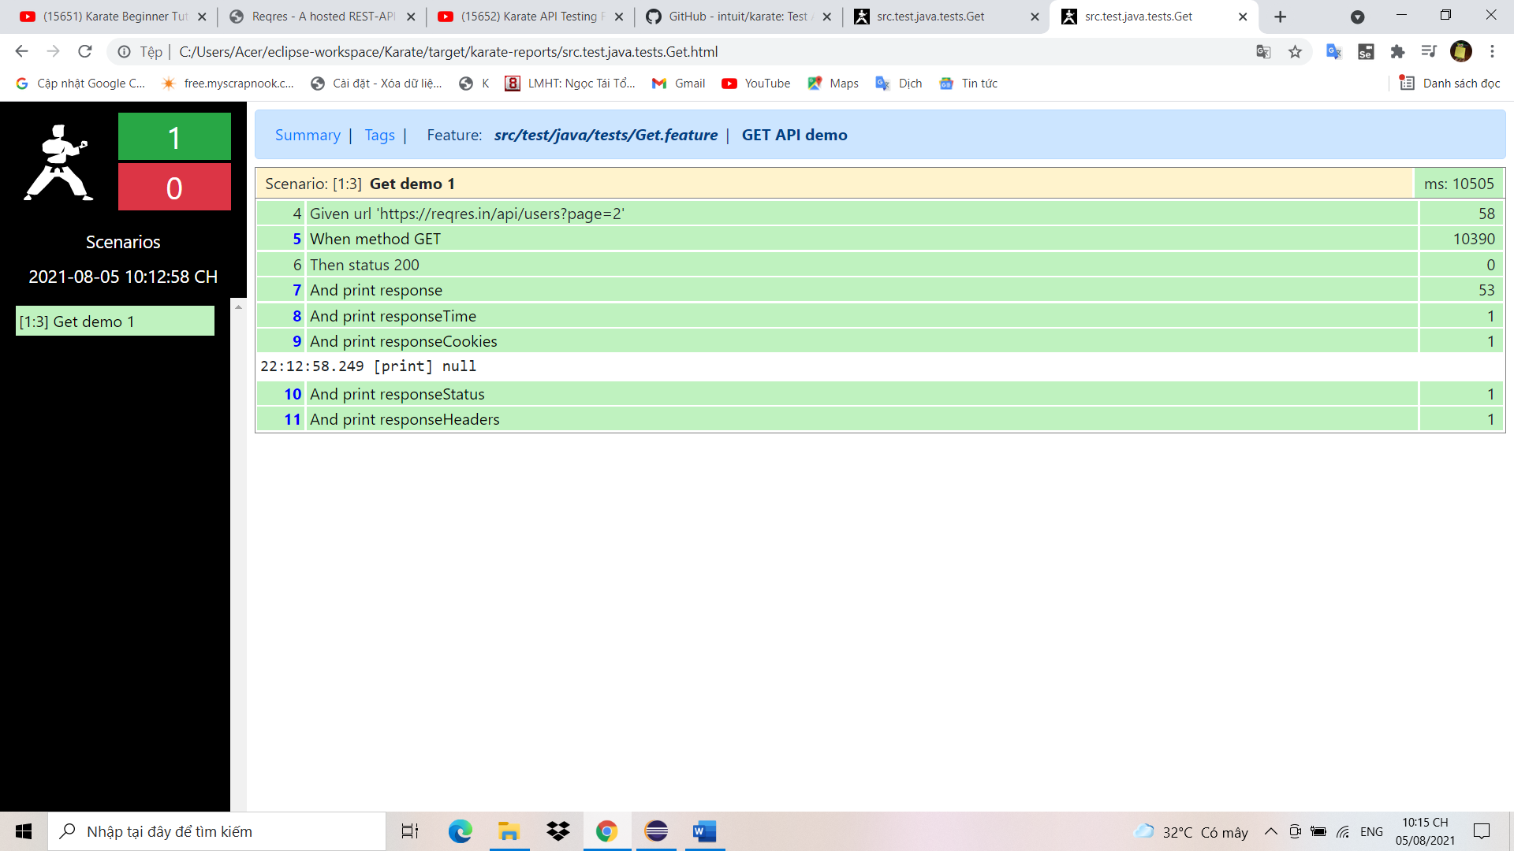

responseStatus

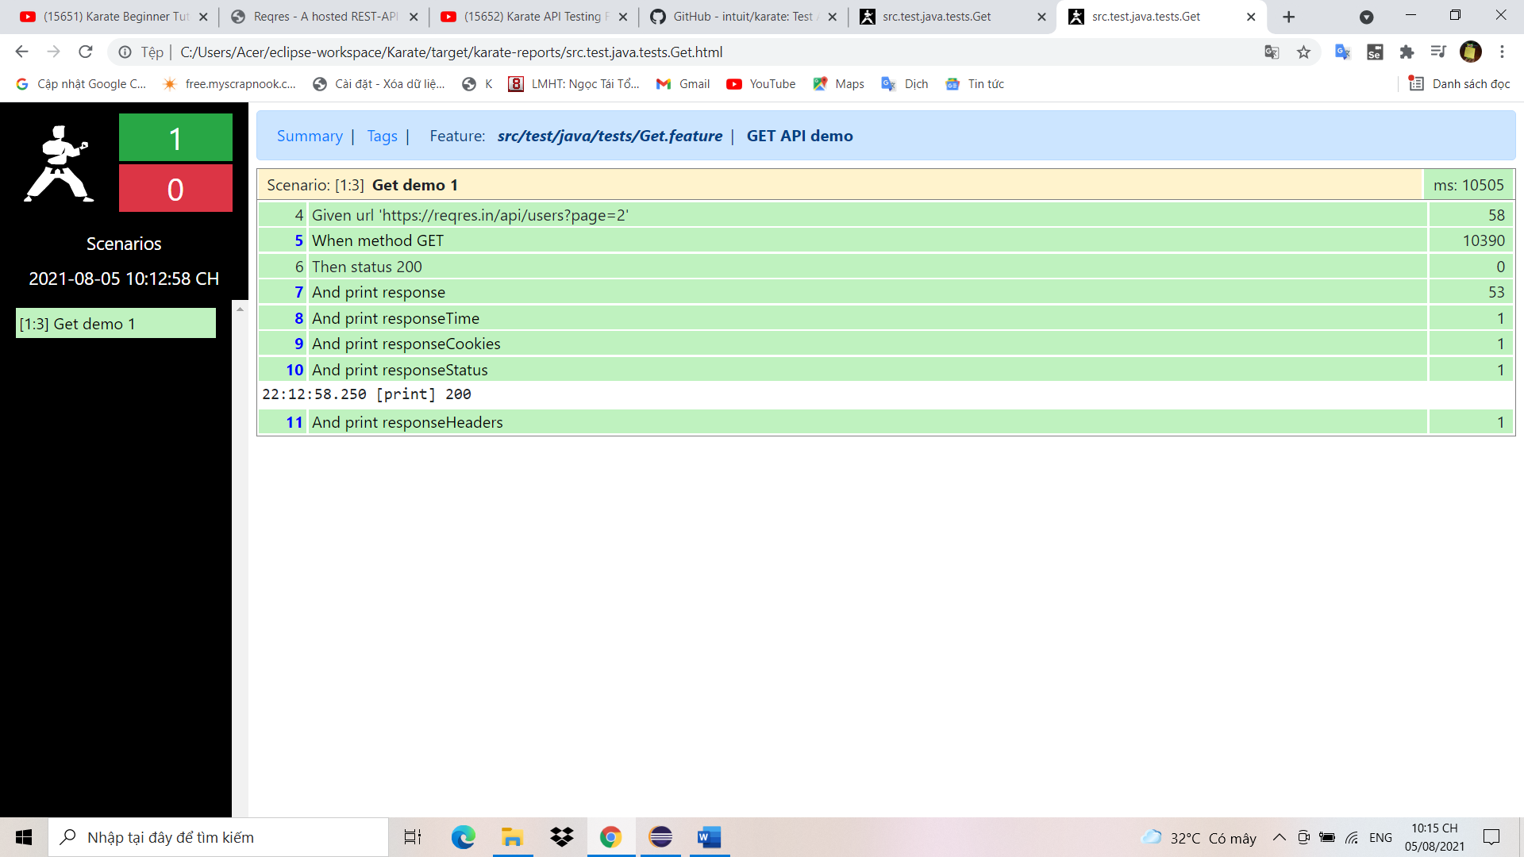

responeHeaders

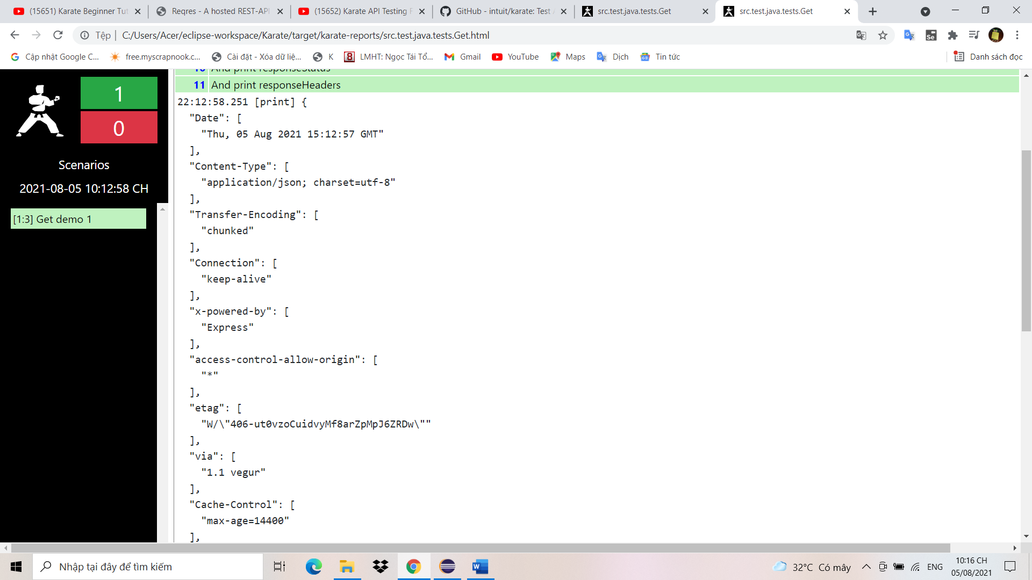

## Làm việc với background

* Background dùng để lưu thông số chung như biến, url hoặc đặt header Accept. Vì background chạy đầu tiên nên sẽ đặt ở trên cùng của các Scenario.
* Đầu tiên mình viết background như sau

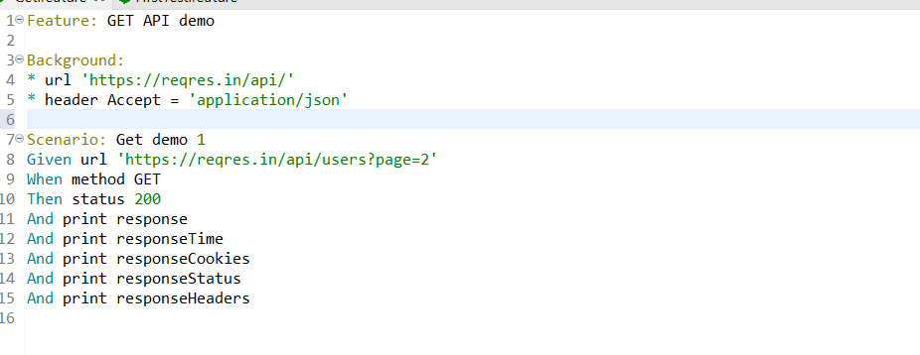

Ở đây mình đặt url chung là đường dẫn nhất định của API sau đó xuống các trường hợp mình sẽ truyền biến để API lấy dữ liệu theo ý mình

* Sau đó mình tạo thêm một Scenario nữa

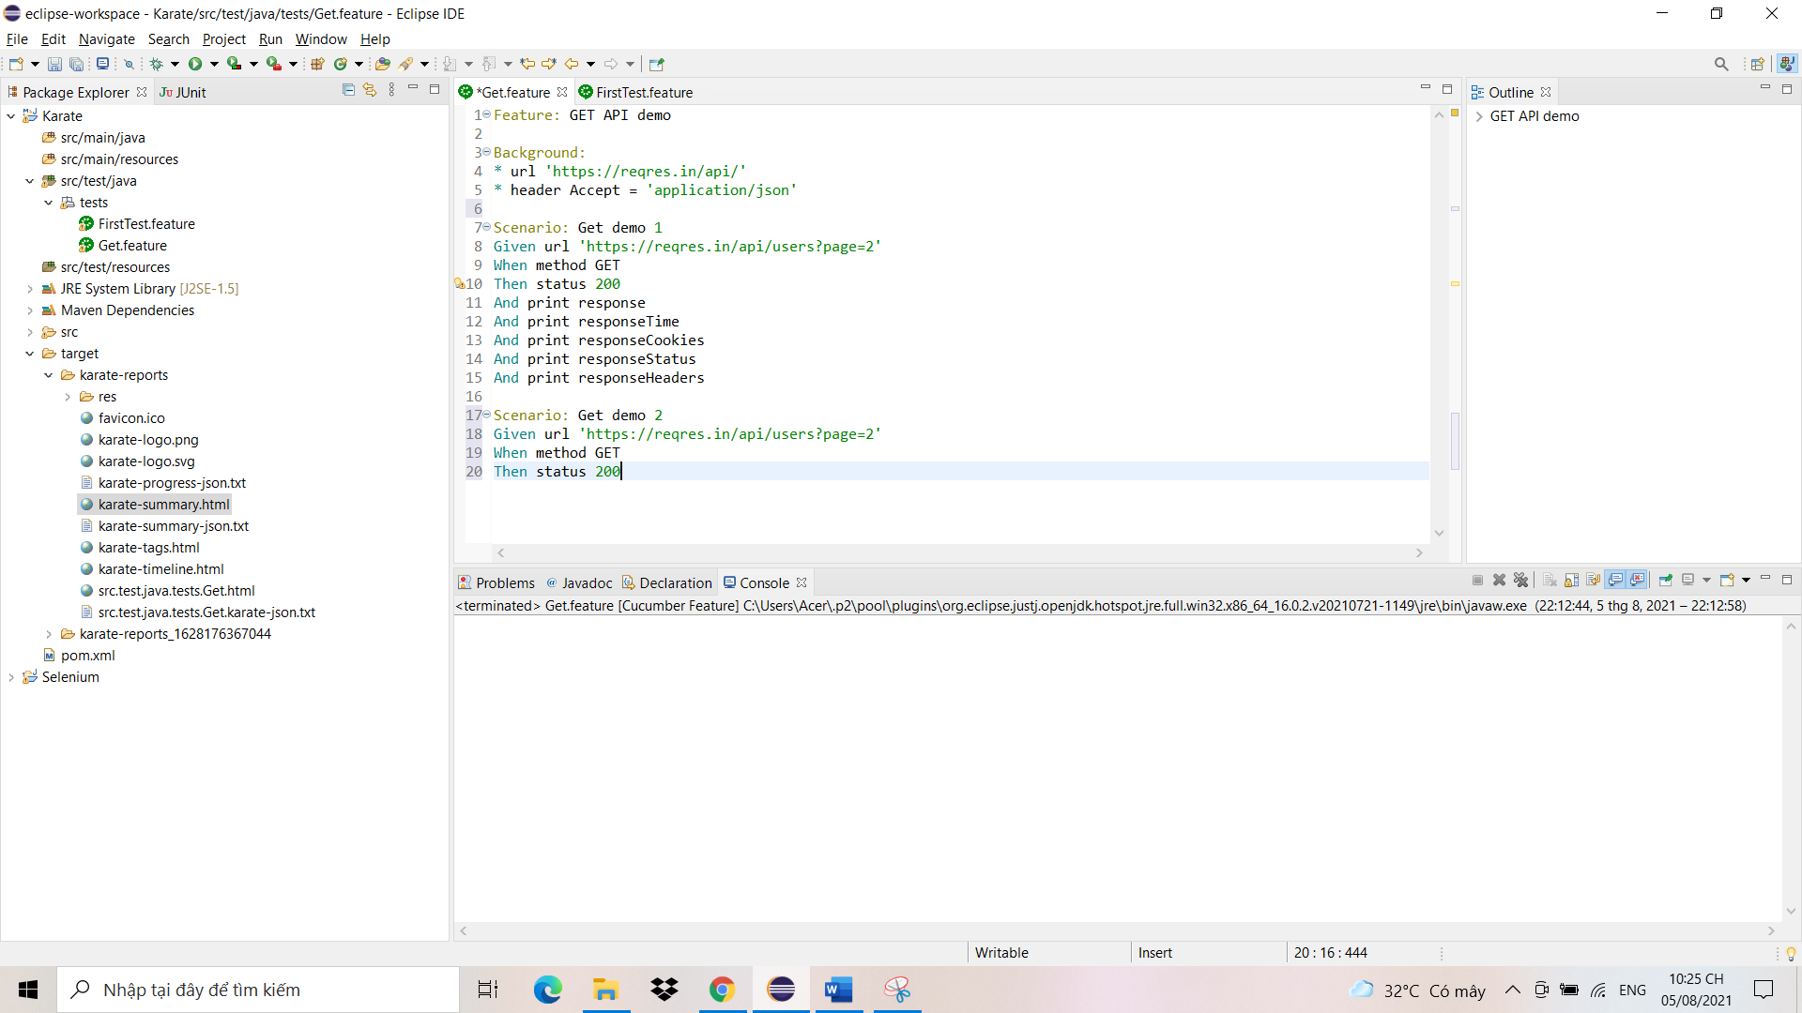

* Ở đây thay vì mình để url như Scenario ở trên mình sẽ sửa lại như sau

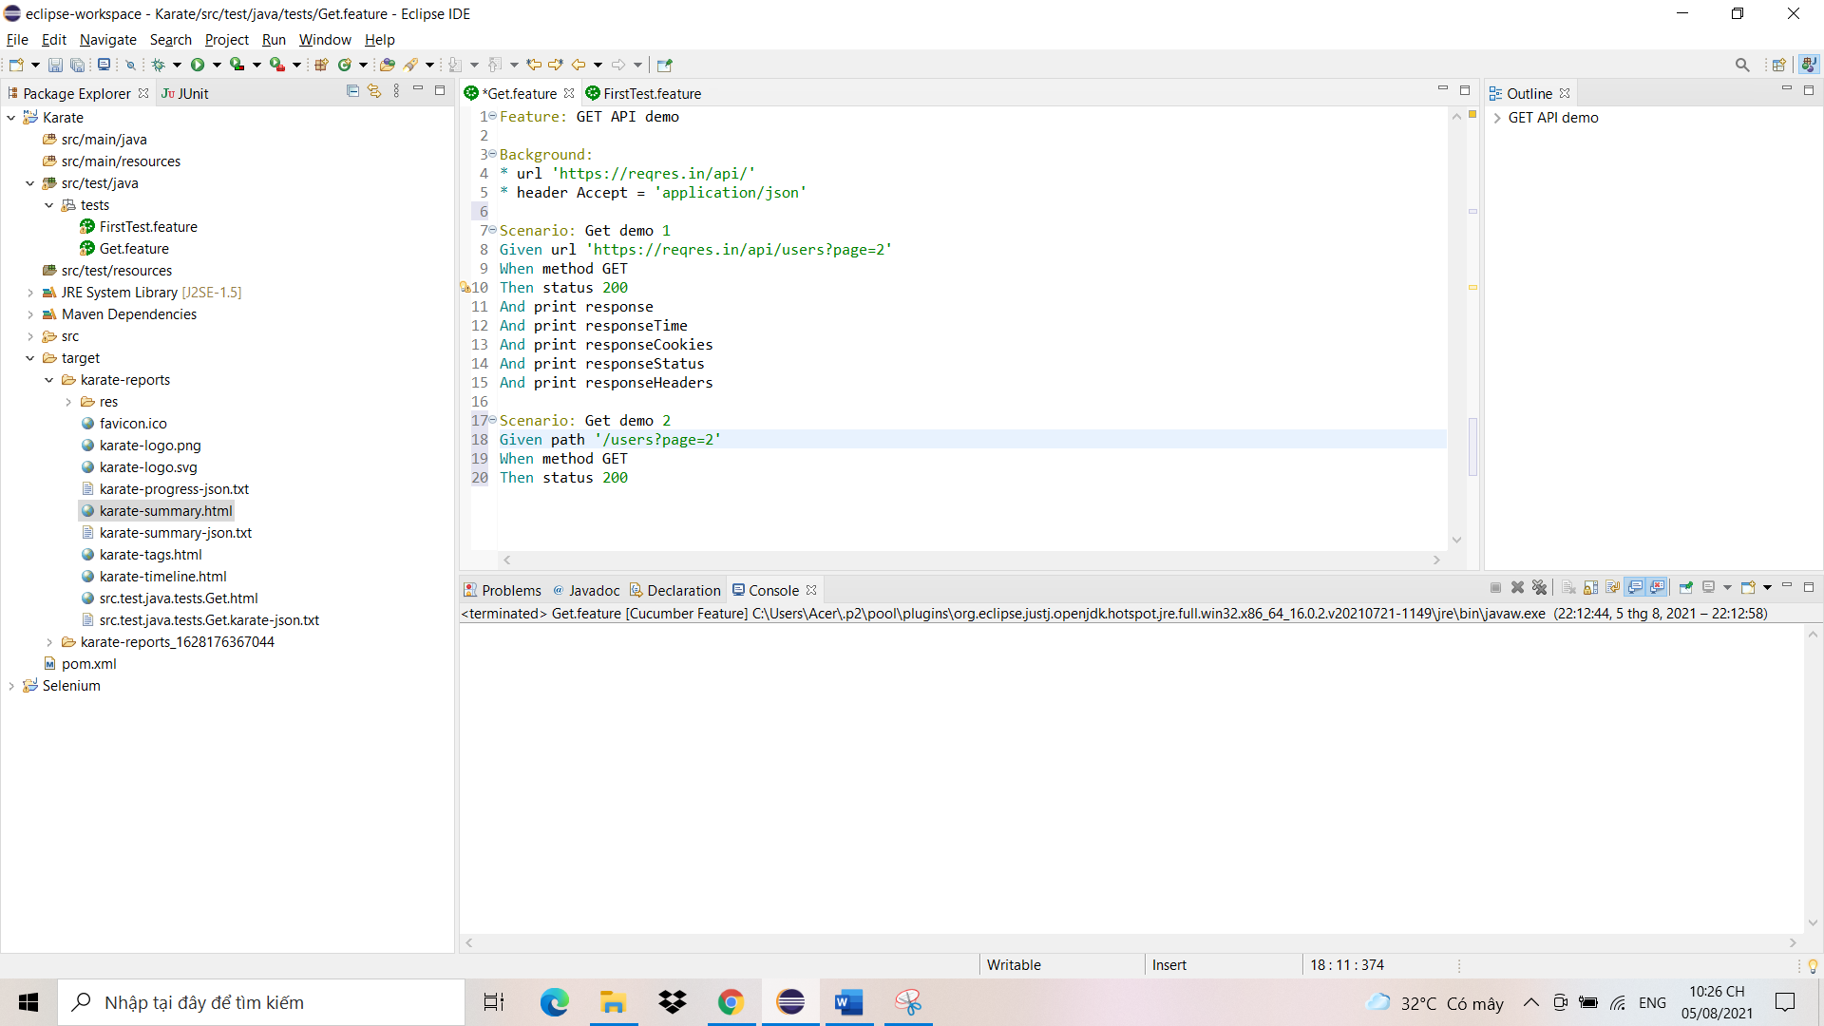

Phần path này là phần đường dẫn chung mình đã gán trên phần background(url)

* Sau đó mình tiến hành nhấn Run As để chạy Test

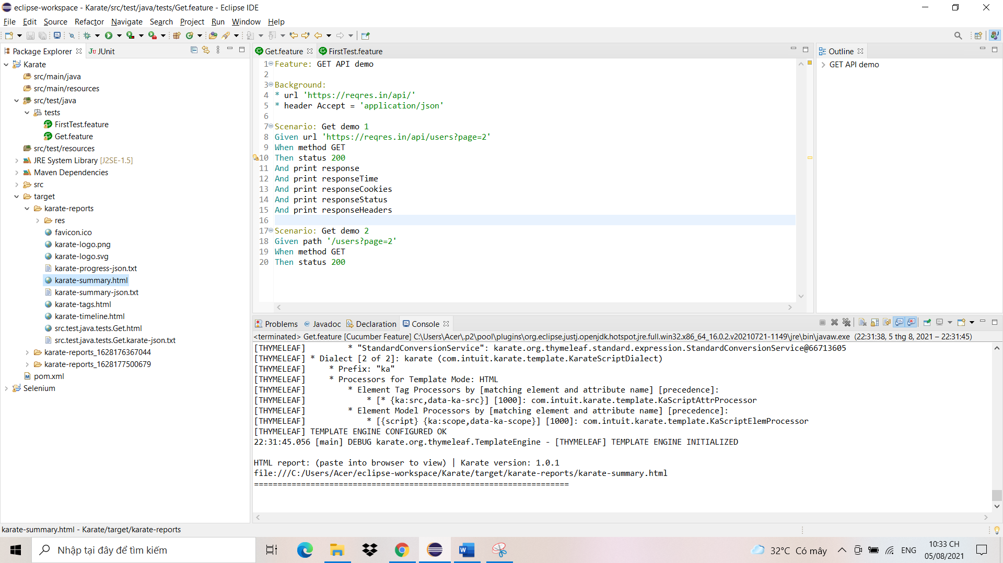

* Test chạy thành công không có lỗi

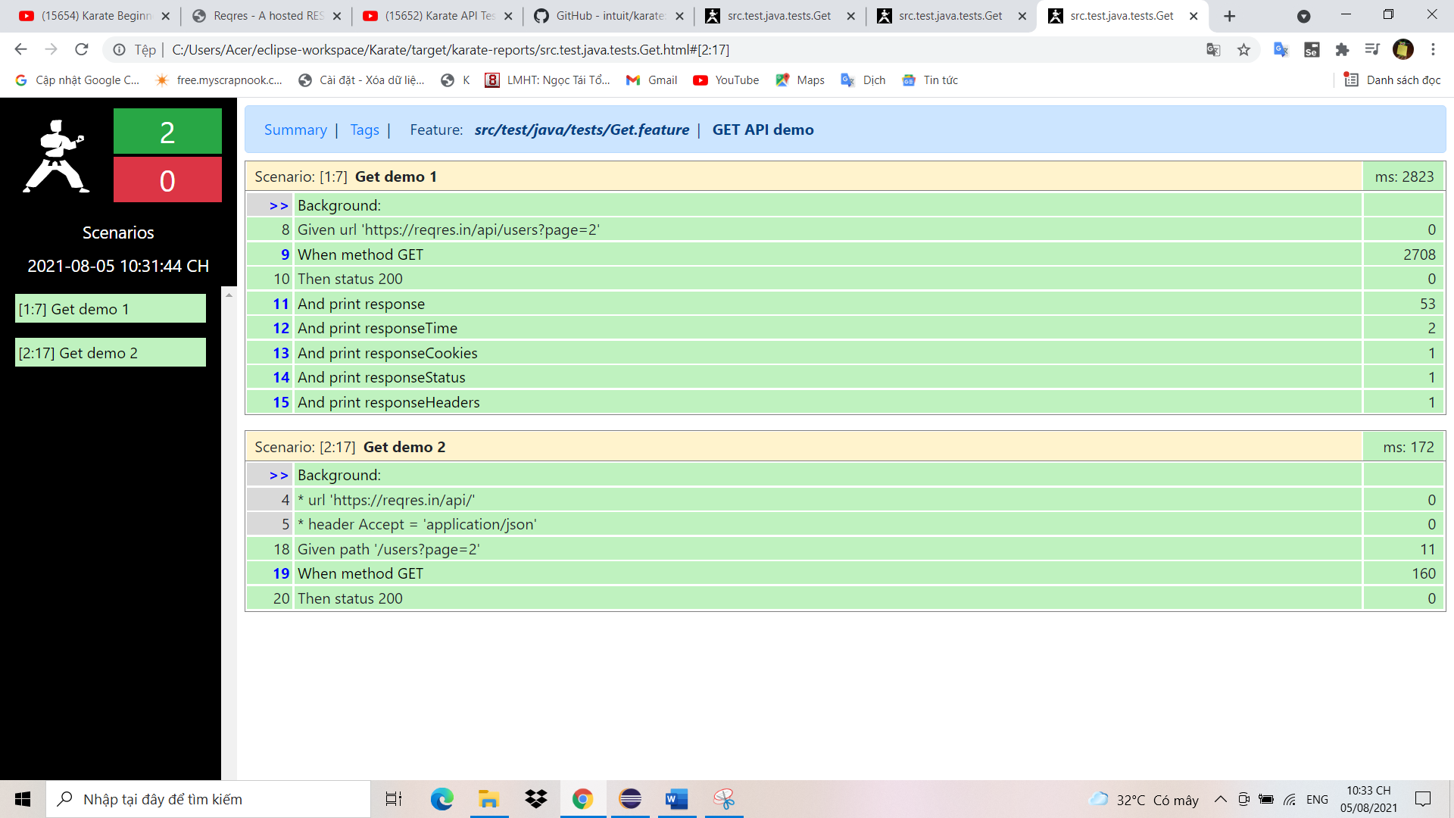

* Tiếp theo mình quay lại và tạo thêm một Scenario nữa

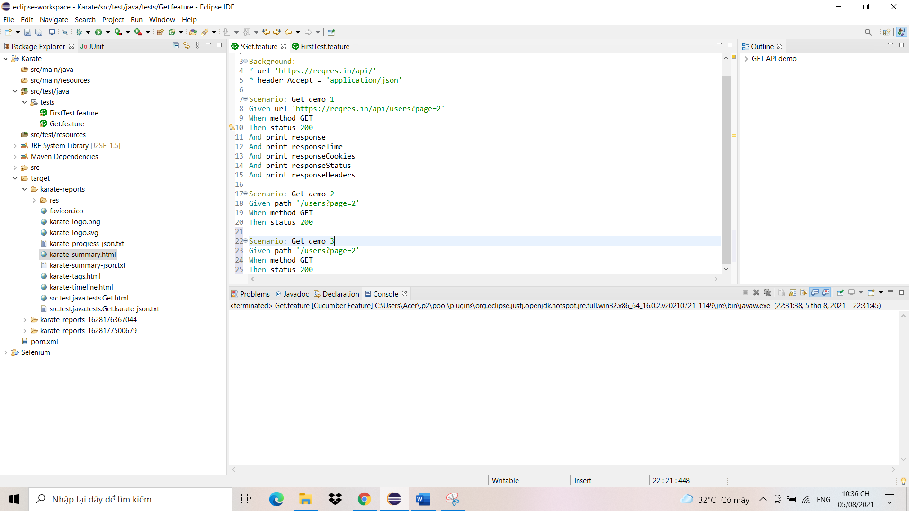

* Tại đây mình bắt đầu đặt lại dữ liệu tại Griven, mình xóa “?page=2” bên trong đường link phía sau path

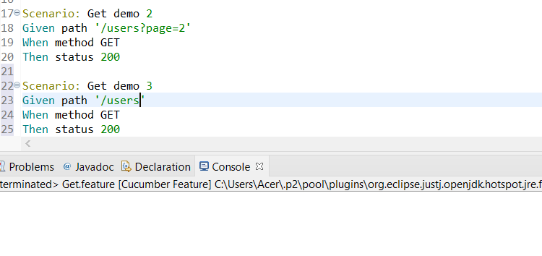

* Tiếp theo mình gán dữ liệu Param page = 2 phía bên dưới

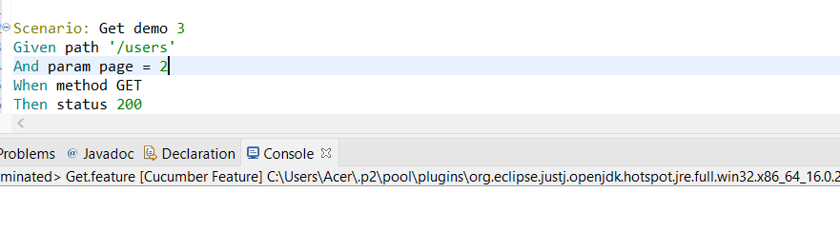

* Sau đó mình nhấn Run As để chạy Test

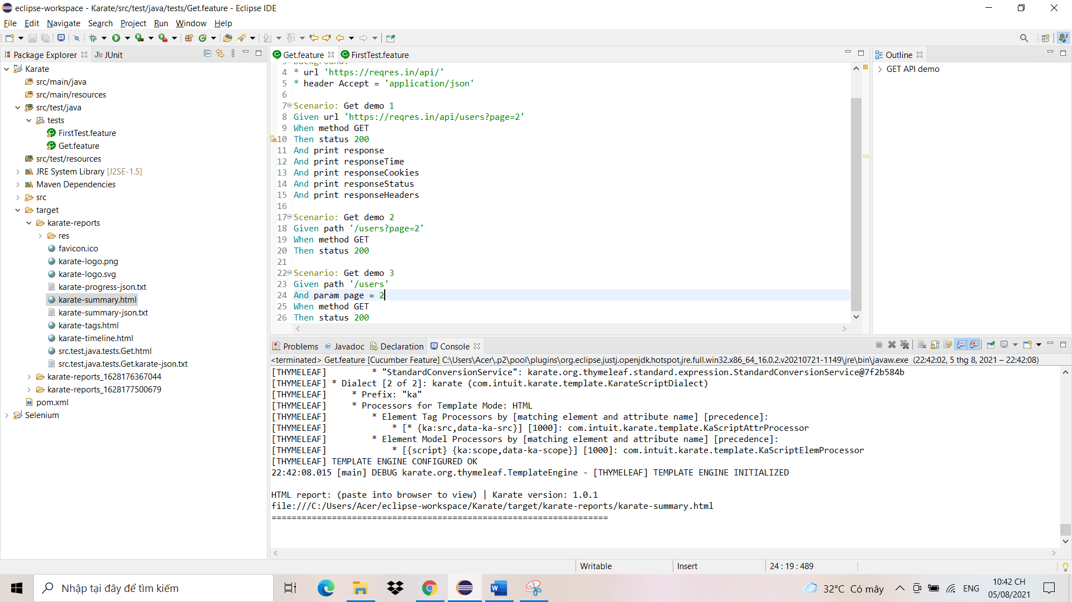

* Test chạy thành công không có lỗi

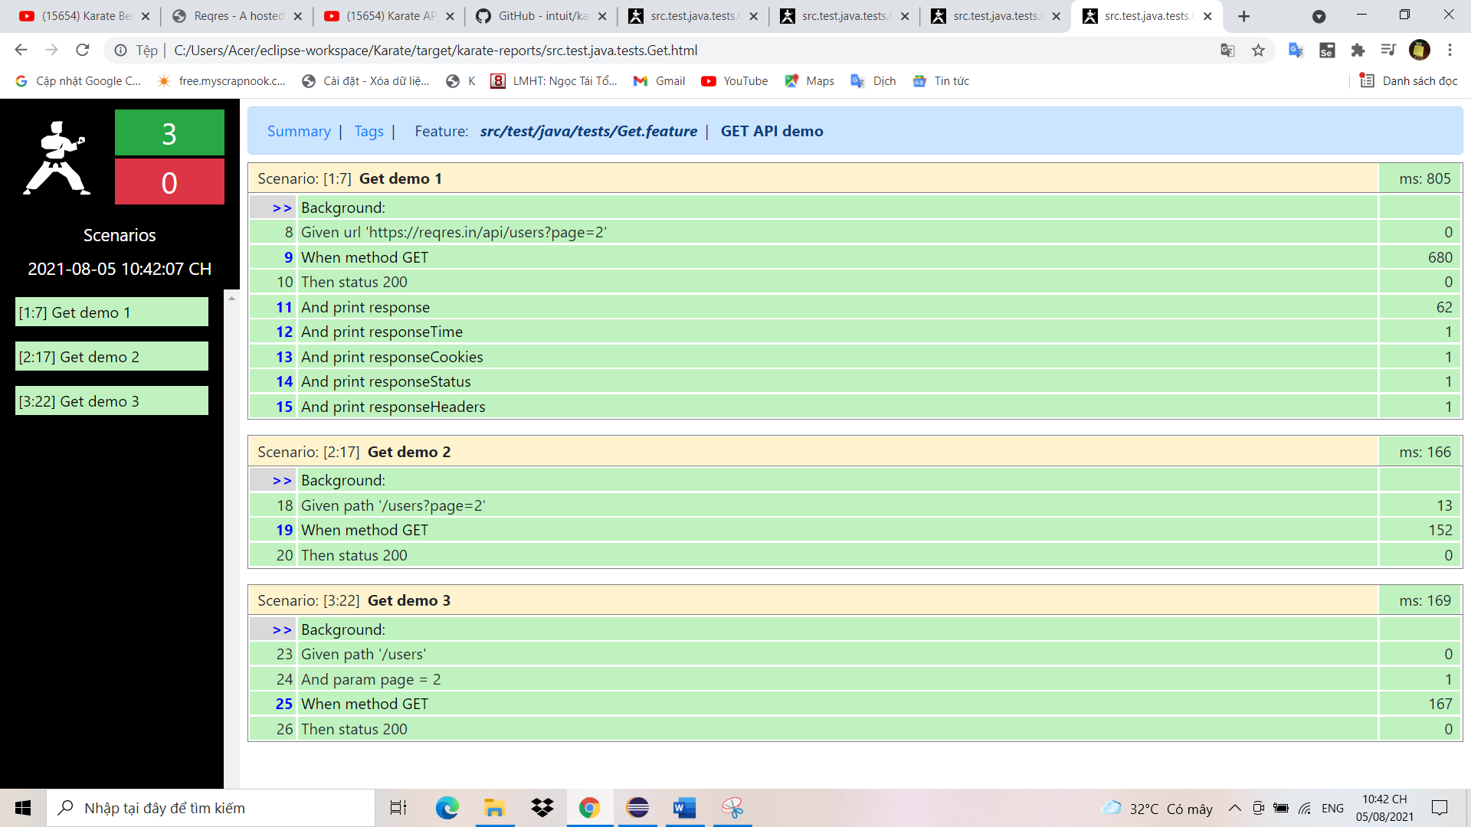

## Kiểm tra dữ liệu trả về

* Đầu tiên mình sẽ tạo một Scenario mới

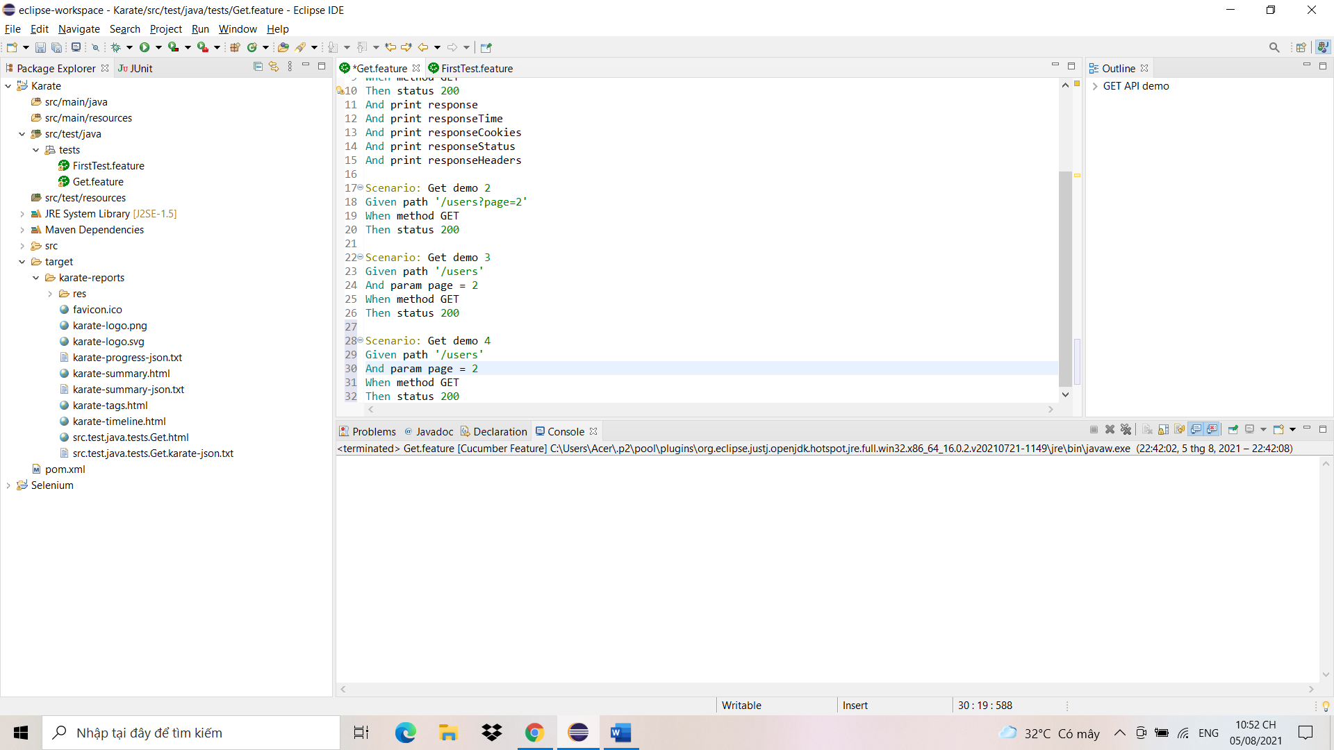

* Tiếp theo mình sẽ tiến hành lấy đường dẫn json khi phản hồi khi mình gửi request
* Truy cập vào trang web <https://jsonpathfinder.com/>

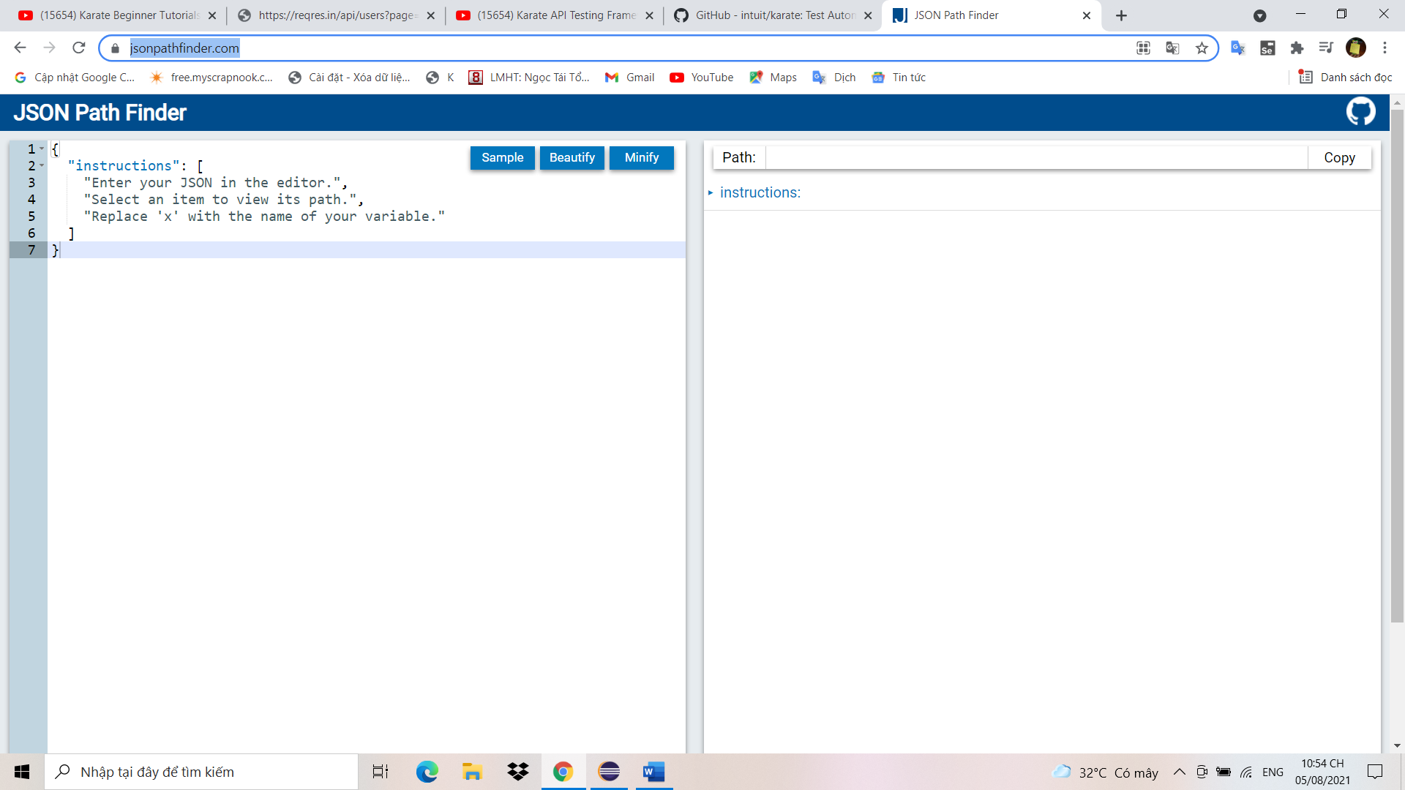

* Copy toàn bộ dữ liệu response được in ra khi nãy(đằng sau [print] trở đi)

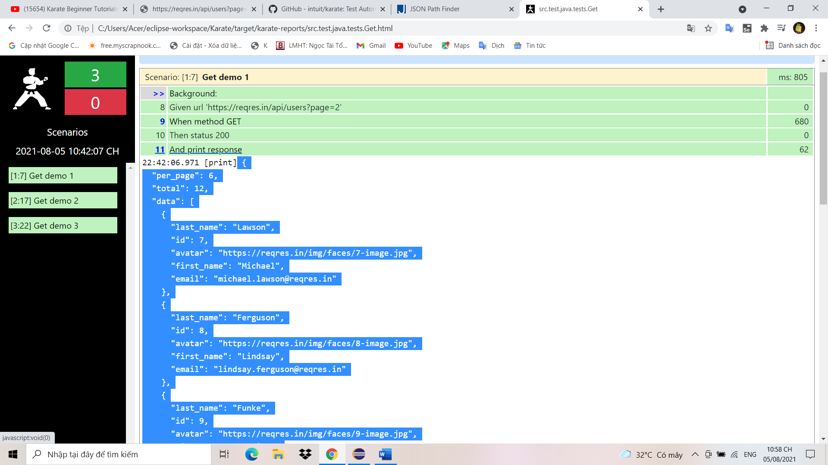

* Và dán toàn bộ vào ô bên trái của trang JSON Path Finder

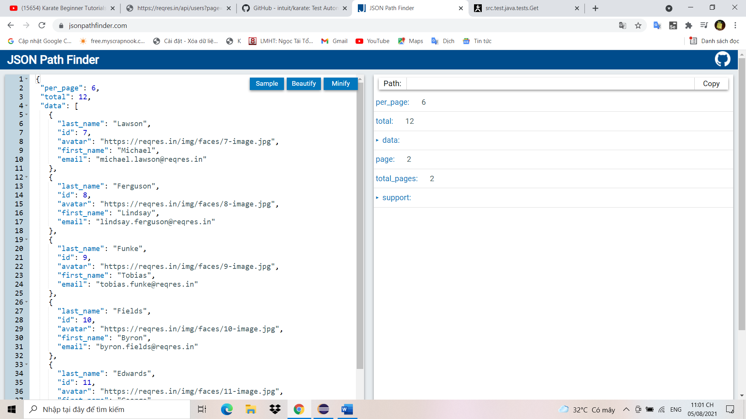

* Tiếp theo mục bên trái chọn dữ liệu cần kiểm tra và sao chép Path

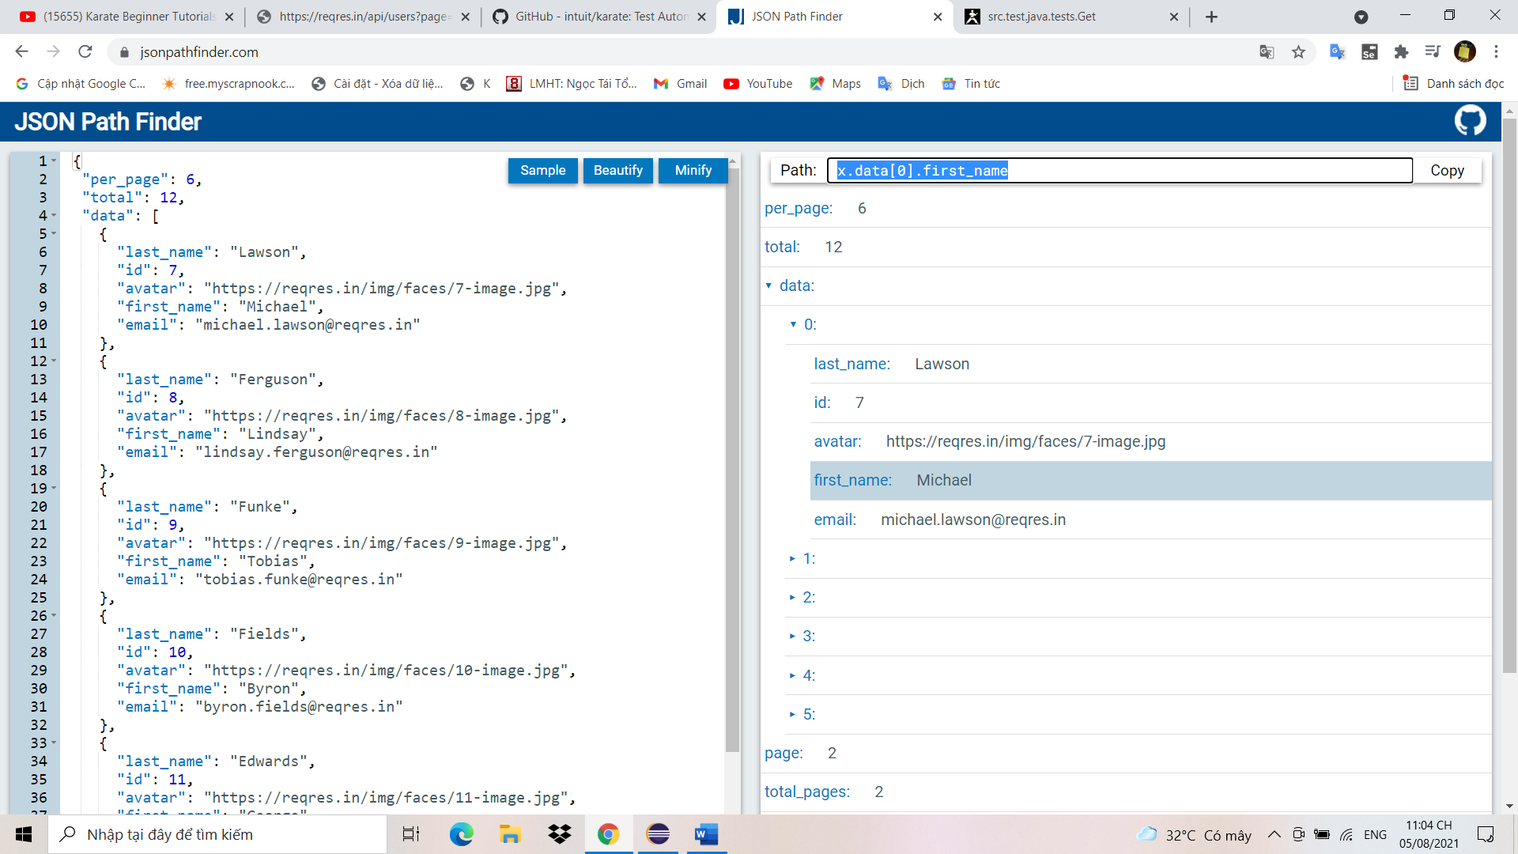

* Sau đó tiến hành viết câu lệnh kiểm tra. Tại đây mình dùng match để xác thực dữ liệu, xóa x ở đầu path và chèn vào là response, mình sẽ kiểm tra xem dữ liệu mình cung cấp có rỗng hay không

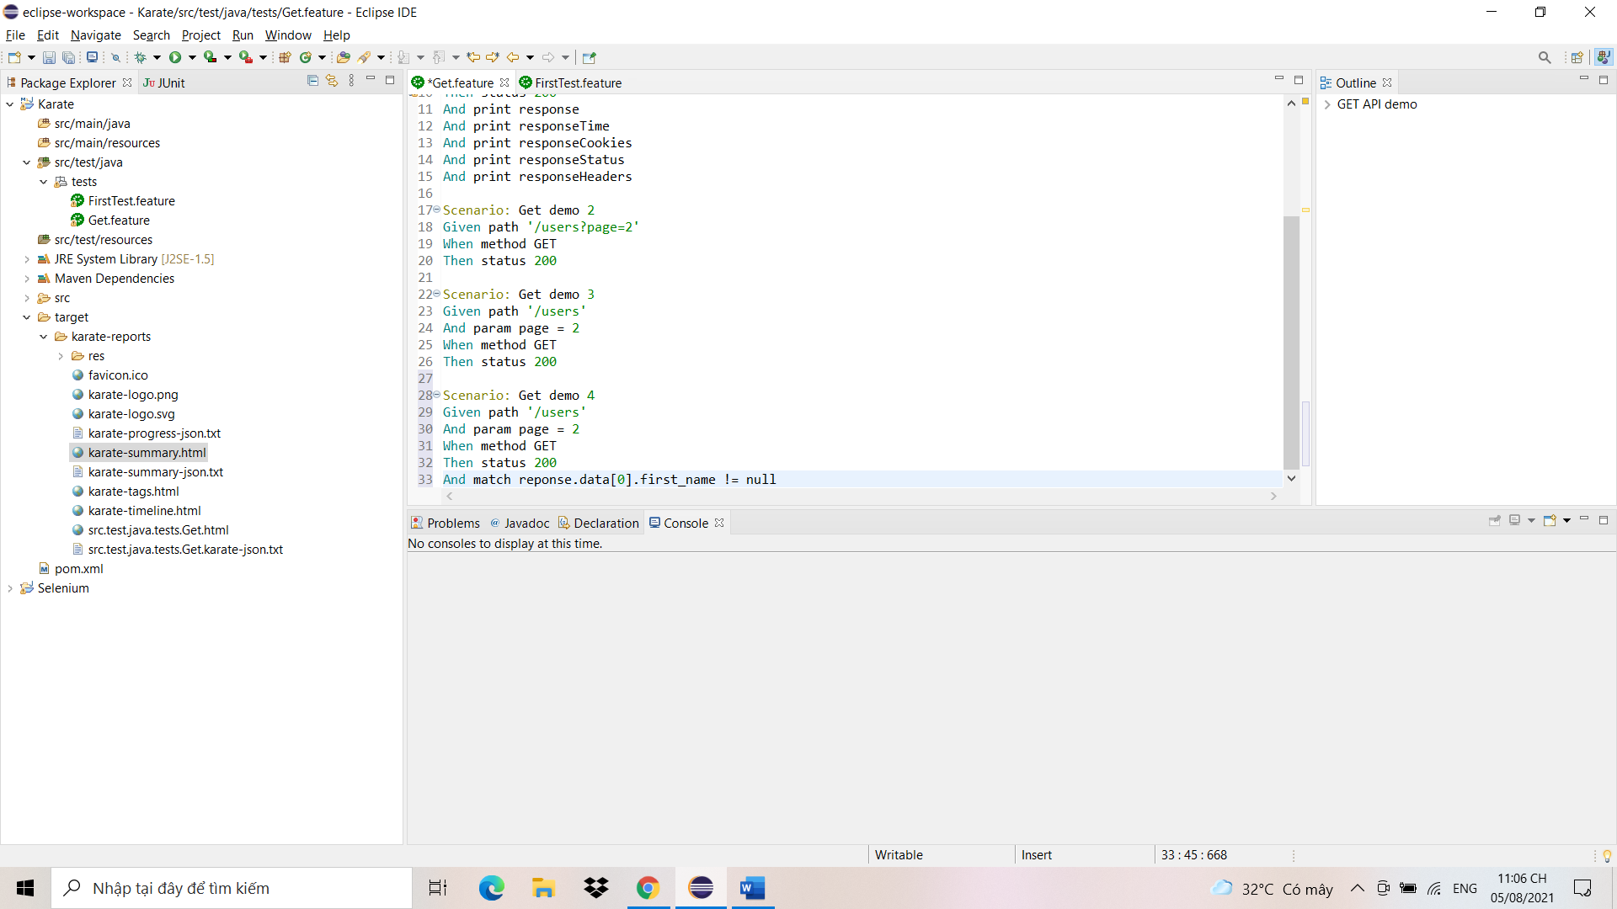

* Mình tiếp tục chọn dữ liệu để lấy Path kiểm tra

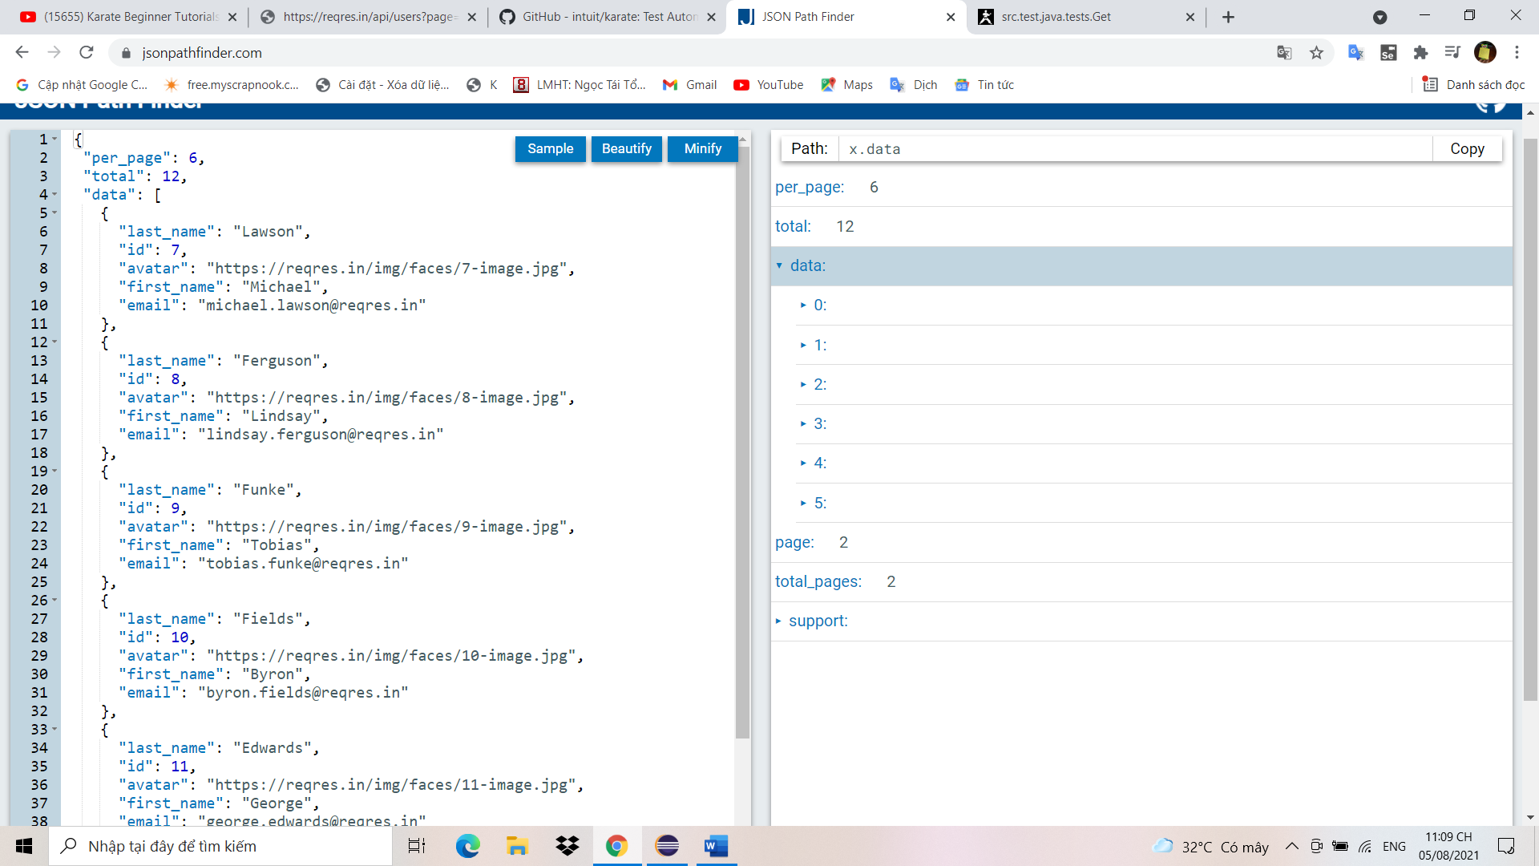

* Sau đó mình tiến hành viết câu lệnh kiểm tra. Tại đây mình không dùng match mà mình sẽ dùng assert

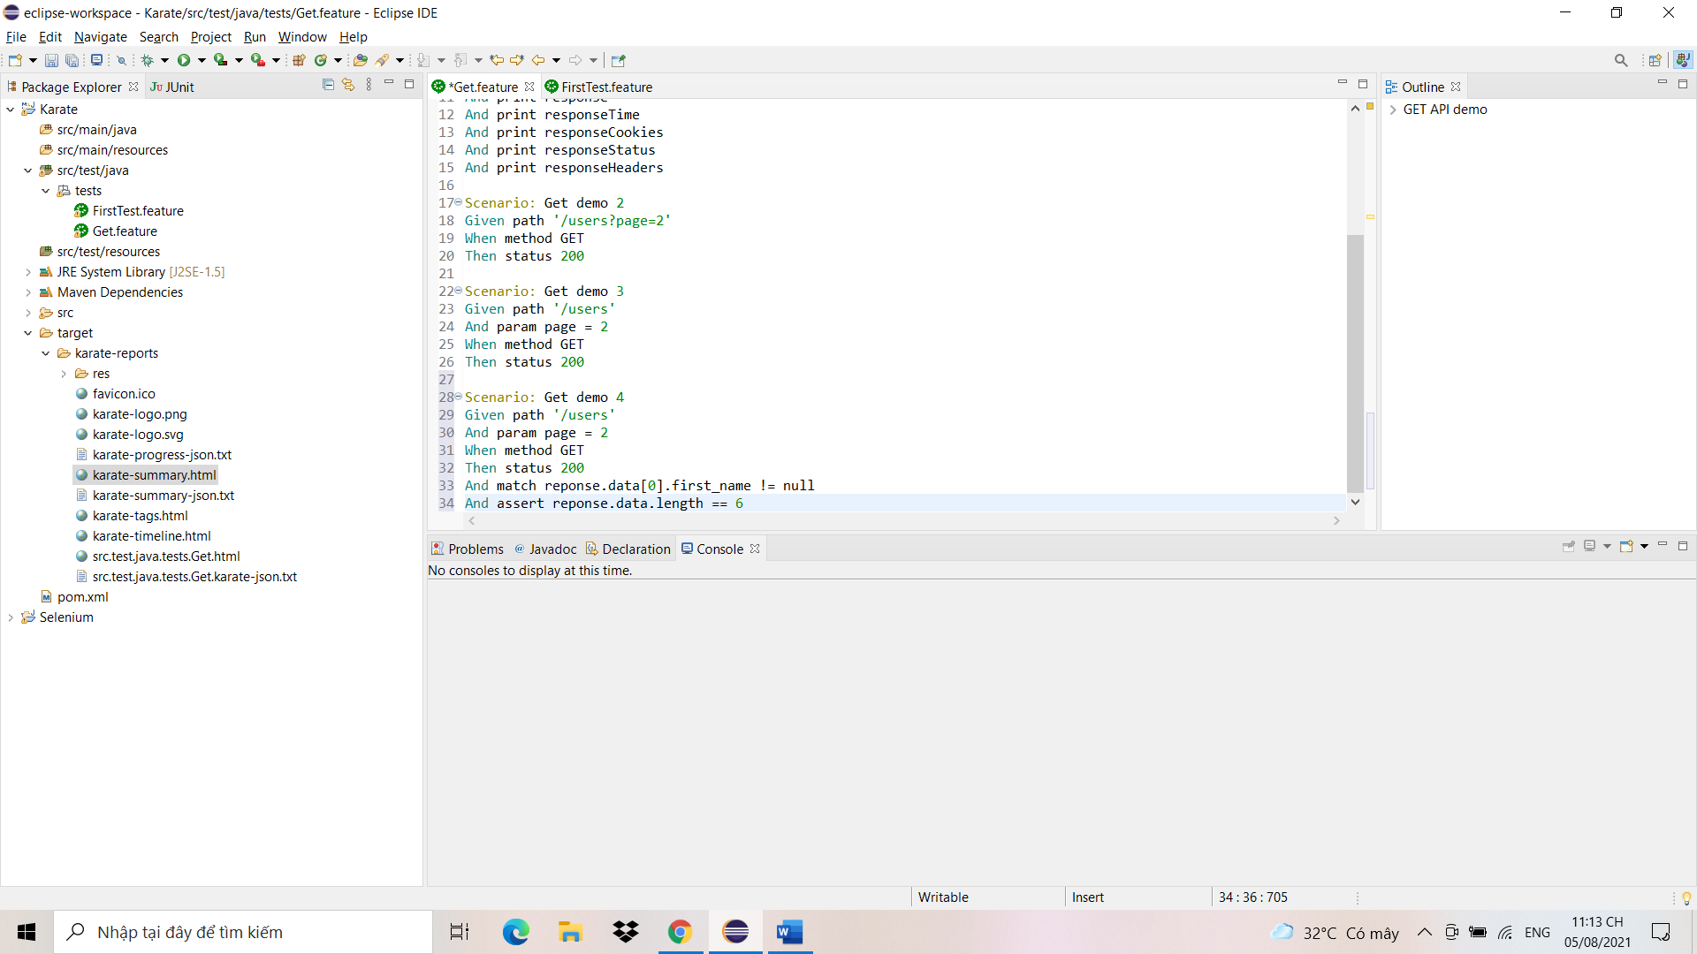

* Còn nữa thay vì dùng response ở đầu Path của dữ liệu mình có thể thay thế bằng kí tự “$” và đặc biệt kí tự này chỉ dùng với match không dùng được với assert

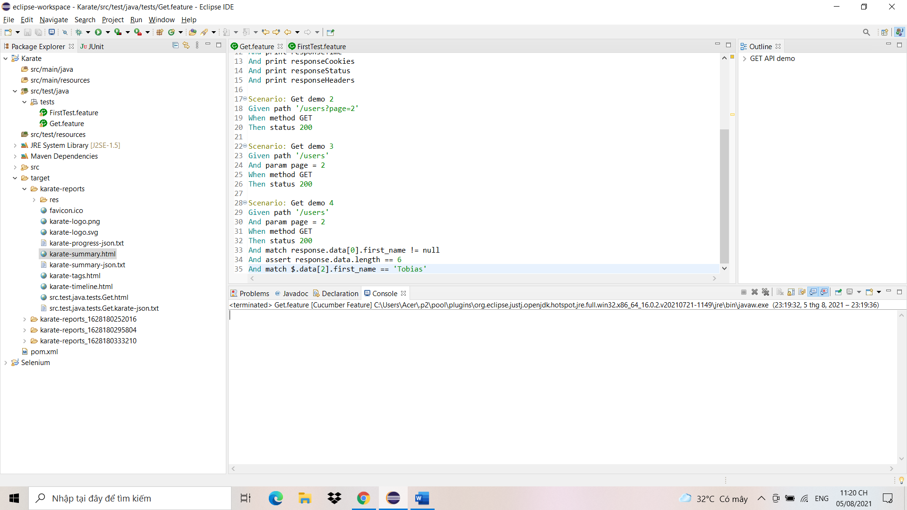

* Tiếp theo mình nhấn Run As để chạy Test

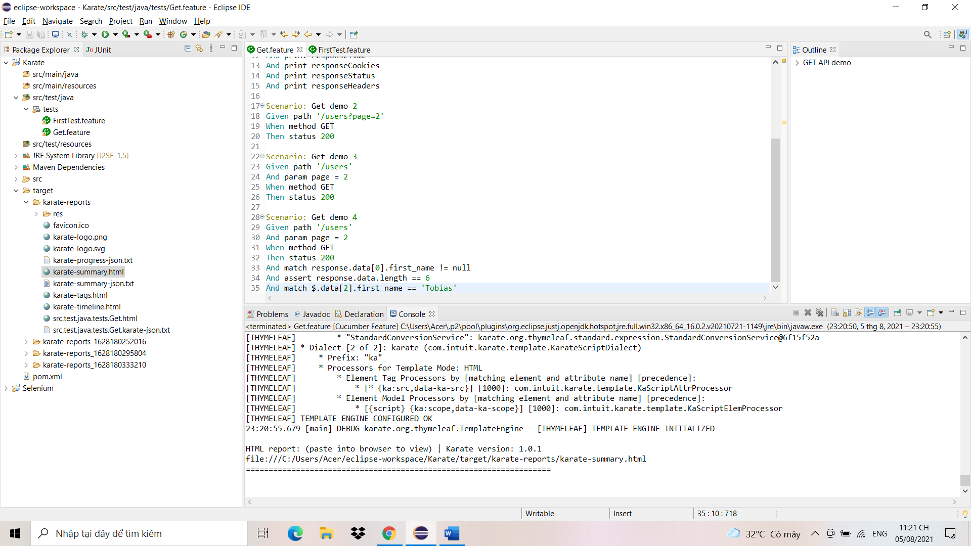

* Tất cả test chạy thành công

